

УТВЕРЖДЕНА
Решением Совета
Левокумского городского округа
Ставропольского края
от ________________№____________

Программа
«Комплексное развитие
транспортной инфраструктуры
Левокумского муниципального округа
до 2031 года»

Левокумский муниципальный округ
2022 год
СОДЕРЖАНИЕ
1 | Паспорт программы | 3
2 | Основные характеристики | 6
3 | Характеристика существующего состояния транспортной инфраструктуры | 13
4 | Прогноз транспортного спроса, изменения объемов и характера передвижения населения и перевозок грузов на территории округа | 41
5 | Принципиальные варианты развития транспортной инфраструктуры и их укрупненную оценку по целевым показателям (индикаторам) развития транспортной инфраструктуры | 43
6 | Перечень мероприятий (инвестиционных проектов) по проектированию, строительству, реконструкции объектов транспортной инфраструктуры предлагаемого к реализации варианта развития транспортной инфраструктуры, технико-экономических параметров объектов транспорта, очередность реализации мероприятий (инвестиционных проектов) | 44
7 | Оценка объемов и источников финансирования мероприятий (инвестиционных проектов) по проектированию, строительству, реконструкции объектов транспортной инфраструктуры предлагаемого к реализации варианта развития транспортной инфраструктуры | 51
8 | Оценка эффективности мероприятий (инвестиционных проектов) по проектированию, строительству, реконструкции объектов транспортной инфраструктуры предлагаемого к реализации варианта развития транспортной инфраструктуры | 53
9 | Предложения по институциональным преобразованиям, совершенствованию правового и информационного обеспечения деятельности в сфере проектирования, строительства, реконструкции объектов транспортной инфраструктуры на территории поселения, городского округа | 53

- ПАСПОРТ ПРОГРАММЫ

Наименование программы | Программа: «Комплексное развитие транспортной инфраструктуры Левокумского муниципального округа до 2031 года»
Основание для разработки программы | 1. Градостроительный кодекс РФ;  2. Федеральный закон от 06 октября 2003 года № 131-ФЗ «Об общих принципах организации местного самоуправления в Российской Федерации»;  3. Федеральный закон от 08 ноября 2007 года № 257-ФЗ «Об автомобильных дорогах и о дорожной деятельности в Российской Федерации и о внесении изменений в отдельные законодательные акты Российской Федерации»;  Федеральный закон от 09 февраля 2007 года № 16-ФЗ «О транспортной безопасности»;  4. Постановление Правительства Российской Федерации от 25 декабря 2015 года №1440 «Об утверждении требований к программам комплексного развития транспортной инфраструктуры поселений, городских округов»  5.Стратегия социально-экономического развития Левокумского муниципального округа Ставропольского края до 2035 года, утвержденная решением Думы Левокумского округа Ставропольского края 17 декабря 2019 года г.
Наименование заказчика и разработчиков программы, их местонахождение | Заказчик - Администрация Левокумского муниципального округа Ставропольского края  Местоположение: 357960, Ставропольский край, Левокумский округ, с. Левокумское, ул. Карла Маркса, 170  Разработчик - филиал ФГБУ «ФКП Росреестра» по Ставропольскому краю Местоположение: 355029, г. Ставрополь, ул. Ленина, 480
Цели программы | Целью программы является:  Развитие транспортной инфраструктуры в соответствии с потребностями населения в передвижении, субъектов экономической деятельности - в перевозке пассажиров и грузов на территории Левокумского муниципального округа;  Безопасность, качество и эффективность транспортного обслуживания населения, а также юридических лиц и индивидуальных предпринимателей, осуществляющих экономическую деятельность, на территории  Доступность объектов транспортной инфраструктуры для населения и субъектов экономической деятельности в соответствии с нормативами градостроительного проектирования поселения или нормативами градостроительного проектирования;  Создание приоритетных условий для обеспечения безопасности жизни и здоровья участников дорожного движения по отношению к экономическим результатам хозяйственной деятельности
Задачи программы | Для достижения указанных целей необходимо решение основных задач:  - организация мероприятий по оказанию транспортных услуг населению и субъектов экономической деятельности в соответствии с нормативами градостроительного проектирования Левокумского муниципального округа;  - организация мероприятий по развитию и совершенствованию автомобильных дорог местного значения в границах Левокумского муниципального округа;  - организация мероприятий по повышению безопасности дорожного движения на территории Левокумского муниципального округа, а также по формированию безопасного поведения участников дорожного движения и предупреждению дорожно-транспортного травматизма
Целевые показатели (индикаторы) развития транспортной инфраструктуры | - снижение удельного веса дорог, нуждающихся в капитальном ремонте(реконструкции);  - увеличение протяженности дорог, отвечающих нормативным требованиям;  - снижение количества ДТП;  - достижение расчетного уровня обеспеченности населения услугами транспортной инфраструктуры.
Сроки и этапы реализации программы | Мероприятия Программы охватывают период 2021 -2031 годы. Мероприятия и целевые показатели (индикаторы), предусмотренные программой, рассчитаны на первые 5 лет с разбивкой по годам, а на последующий период (до окончания срока действия программы) - без разбивки по годам.  Срок Программы: 2021-2031 гг.  Этапы Программы:  1 этап – 2021-2026 г.;  2 этап – 2027-2031 гг.
Укрупненное описание запланированных мероприятий (инвестиционных проектов) по проектированию, строительству, реконструкции объектов транспортной инфраструктуры (групп мероприятий, подпрограмм, инвестиционных проектов) | Разработка проектов планировки территории, межевание земельных участков, разработка проектной и проектно-сметной документации для строительства (реконструкции) объектов транспортной инфраструктуры;  Строительство (реконструкция) и ввод в эксплуатацию объектов транспортной инфраструктуры;  Мероприятия, направленные на обеспечение безопасности дорожного движения, организация транспортного обслуживания населения на территории Левокумского муниципального округа;  мероприятия по содержанию и ремонту дорог.
Объемы и источники финансирования программы | Общий объем финансирования Программы составляет в 2021 – 2031 годах – 59834,74 тыс. рублей за счет бюджетных средств разных уровней и привлечения внебюджетных источников.  Бюджетные ассигнования, предусмотренные в плановом периоде 2021 – 2031 годов, могут быть уточнены при формировании проекта местного бюджета.  Объемы и источники финансирования ежегодно уточняются при формировании бюджета муниципального образования на соответствующий год. Все суммы показаны в ценах соответствующего периода.

2. Основные характеристики

Левокумский муниципальный округ расположен в восточной части края. Он граничит с Арзгирским, Буденновским и Нефтекумским округами Ставропольского каря. На северо-востоке имеет общую границу с Республикой Калмыкия и Республикой Дагестан.

Рисунок 1
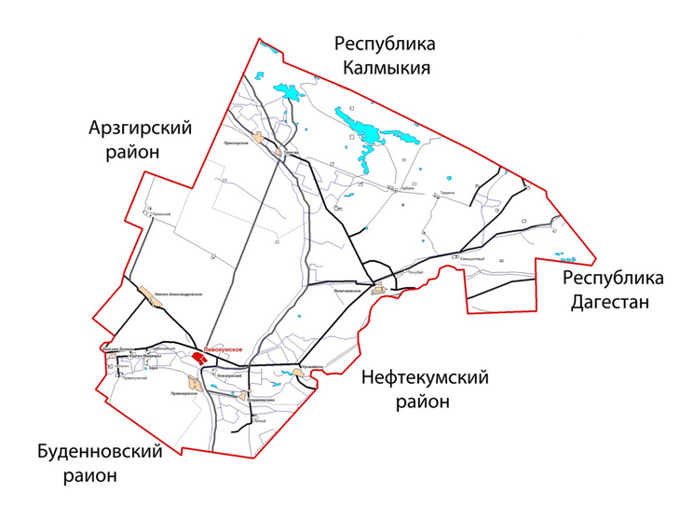

Природные условия его характеризуются в целом спокойным рельефом – степная равнина, изрезанная балками и оврагами. По территории протекает река Кума, с именем которой связано название округа, проложены Терско-Кумский и Кумо-Манычский каналы, имеется множество озер и прудов, самые крупные из них озера Дадынское и Сага Бирючья. Преобладающими почвами являются светло-каштановые и солонцовые, в пойме реки Кумы- солонцовые.
Общая площадь составляет 468,72 тыс.га, в том числе сельхозугодий-418,1 тыс.га, из них пашни-177 тыс.га, пастбища-225 тыс.га, сенокосы 13 тыс.га, занято водой 5 тыс.га. Население 43,865 тыс. человек, доминирует русскоязычное население (74%), народы Дагестана (13,7%), корейцы и чеченцы.
Число населенных пунктов в составе ЛМО СК – 21. Площадь населённых пунктов составляет 5 908,716 га, том числе:
поселок Кумская Долина – 1483209 кв.м.
село Бургун-Маджары – 1570928 кв.м.
поселок Малосадовый – 400138 кв.м.
поселок Правокумский – 155526 кв.м.
село Величаевское – 6075993 кв.м.
поселок Камышитовый – 28574 кв.м.
хутор Кочубей – 812961 кв.м.
хутор Термита – 280481 кв.м.
село Владимировка – 3170139 кв.м.
поселок Степной – 1067452 кв.м.
поселок Заря – 1481681 кв.м.
хутор Первомайский – 294433 кв.м.
село Левокумское – 14952905 кв.м.
село Николо-Александровское – 6606000 кв.м.
поселок Ленинский – 1225683 кв.м.
поселок Новокумский – 2275192 кв.м.
село Правокумское – 7630556 кв.м.
село Приозерское – 3339714 кв.м.
село Турксад – 1974694 кв.м.
хутор Арбали – 430860 кв.м.
село Урожайное – 3830044 кв.м.
Окружным центром является село Левокумское, основано в 1842 году. Расположено в 260 км от города Ставрополя.
Экономика округа представляла преимущественно аграрным сектором. Основной доход от сельскохозяйственного производства приходится на растениеводческую продукцию, в частности зернопроизводство-60% в структуре валового производства.
ЛМО СК самый уникальный округ по выращиванию винограда. Четыре акционерных общества имеют 2 тысячи плодоносящих виноградников и ежемесячно производят более 700 тыс.дал. виноматериалов. Стабильно развивается перерабатывающая промышленность.
В соответствии со Схемой территориального планирования Ставропольского края интенсивность использования территории Левокумского муниципального округа в разрезе всего субъекта Российской Федерации не высокая (Рисунок 2).

Карта интенсивности использования территории Ставропольского края.
Рисунок 2
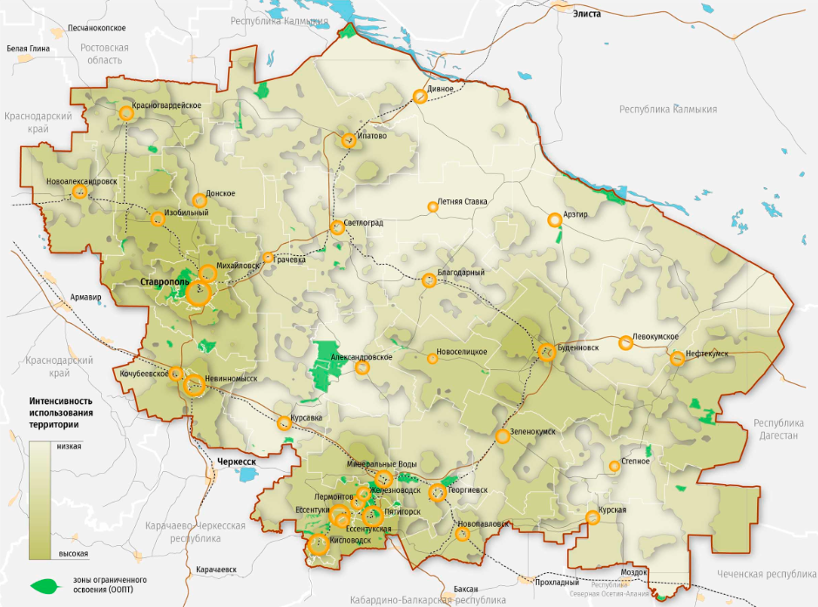

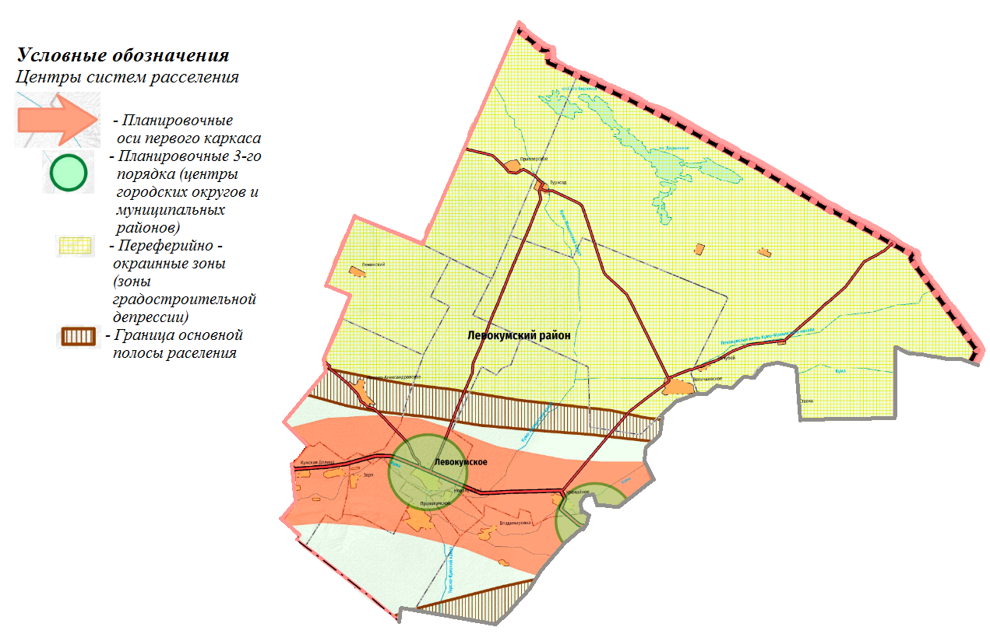
Карта социально-градостроительного каркаса Левокумского муниципального округа Ставропольского края.
Рисунок 3

Демография. Жизненный уровень населения. Занятость.

В настоящее время демографическая ситуация в ЛМО СК характеризуется тенденцией убывания численности населения. Общая численность населения Левокумского муниципального округа на 01.01.2021 года составила 39288 человек.
Рисунок 4
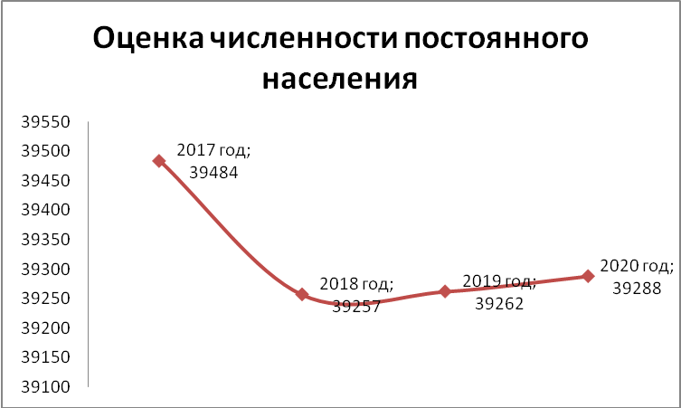

Коэффициенты по родившимся и умершим за 2015-2020 годы
(на 1000 человек населения)
Рисунок 5
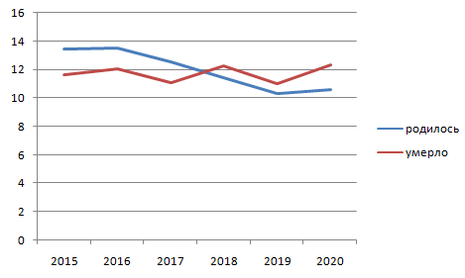

Коэффициент рождаемости в 2020 году в округе по отношению к 2019 году вырос на 2,9% и составил 10,6 человек на 1000 населения, что выше краевого показателя (9,8). Коэффициент смертности по отношению к 2019 году вырос на 11,8% и составил 12,3 человек на 1000 населения, что ниже краевого показателя (13,1).
Численность трудовых ресурсов (согласно балансу трудовых ресурсов) в 2020 году увеличилась по сравнению с 2019 годом на 0,07 тыс. человек (на 0,3%) и составила 22,51 тыс. человек. Численность занятых в экономике по сравнению с 2019 годом увеличилась на 0,02 тыс. человек (на 0,2%) и составила в 2020 году 11,65 тыс. человек.
Основная доля занятых в экономике сосредоточена в таких видах экономической деятельности как: сельское хозяйство, охота и лесное хозяйство – 5,0 тыс. человек (42,9%); оптовая и розничная торговля – 3,0 тыс. человек (25,8%); образование – 1,2 тыс. человек (10,3%); здравоохранение и предоставление социальных услуг – 0,8 тыс. человек (6,9%).
Ситуация на рынке труда округа в период до 2020 года характеризовалась близкими к среднекраевым показателями безработицы, а также значительными сезонными колебаниями напряженности на рынке труда, связанными с сезонностью сельскохозяйственного производства, доминирующего в округе. Ежегодно увеличение количества вакансий в летний период (в том числе на сезонные и временные работы) сменялось резким сокращением банка вакансий в зимние месяцы.
В 2020 году в связи с введением ограничительных мер, вызванных распространением коронавирусной инфекции, и ухудшением экономической ситуации, а также упрощением процедуры признания граждан безработными, увеличением размера пособия по безработице и введением доплат на детей, в 3,1 раза увеличилась обращаемость граждан в учреждения занятости, которая привела к резкому росту числа безработных граждан и напряженности на рынке труда.
В текущем году по показателям безработицы отмечается положительная динамика.
С начала года в учреждения занятости за содействием в поиске подходящей работы обратилось 1 040 человек, из них трудоустроено 579 человек или 55,7% от общего числа обратившихся (край – 48,3%).
Уровень регистрируемой безработицы в округе по состоянию на 01 августа 2021 года составил 1,8% от численности экономически активного населения (на начало 2020 года – 7,7%).
Коэффициент напряженности составил 4,3 незанятых граждан на одну заявленную вакансию (на начало 2020 года – 5,0).

Таблица 1
Основные показатели | 2019 год | 2020 год | 2021 год
Обратилось в учреждение занятости по вопросу трудоустройства, человек | 875 | 2727 | 1040
из них трудоустроено, человек | 596 | 947 | 579
Признано безработными за период, человек | 433 | 1985 | 572
Численность безработных на конец периода, человек | 151 | 1636 | 390
Количество вакансий, заявленных в периоде | 2354 | 2857 | 619
Количество вакансий, на конец периода | 25 | 570 | 103
Уровень регистрируемой безработицы, %  - в Левокумском муниципальном округе  - в Ставропольском крае | 0,7  0,7 | 7,7  6,1 | 1,8  1,3
Коэффициент напряженности на рынке труда на конец периода  - в Левокумском муниципальном округе  - в Ставропольском крае | 4,3  0,4 | 5,0  2,4 | 4,3  0,7

Основной проблемой в округе является недостаток рабочих мест.
По сведениям Фонда социального страхования по Ставропольскому краю в округе используют труд наемных работников лишь 221 юридическое лицо и 237 физических лиц. Несмотря на увеличение наполняемости банка вакансий, он остается небольшим, а качество вакансий низким. Более 40,0% заявленных вакансий оплачиваются на уровне минимальной оплаты труда.

Строительство и обеспечение жильем населения.

В последние годы поступательными темпами развивается жилищное строительство в ЛМО СК благодаря реализуемым на территории Ставропольского края программам.
Силами строительных организаций всех форм собственности за 2019 год выполнены работы на сумму 81,3 млн. руб., что составляет 117 % к уровню аналогичного периода прошлого года (69,5 млн. руб.).
В 2019 введено в эксплуатацию 5793 кв.м. объектов строительства, в том числе ввод в действие индивидуального жилья составил по статистическим данным 3629 кв.м, что в 1,3 больше 2018 года (2806 кв.м).
Силами строительных организаций всех форм собственности за 2020 год выполнены работы на сумму 117,22 млн. руб., что в 1,4 раз выше уровня 2019 года (81,3 млн. руб.).
За 2020 год введено в эксплуатацию 9676 кв.м. объектов строительства, в том числе ввод в действие индивидуального жилья составил 3338 кв.м, что на 8% меньше 2019 года (3629 кв.м), за счет временных ограничений в связи с предупреждением распространения коронавирусной инфекции.

Социальное обслуживание населения.

Развитие отраслей сферы обслуживания (прежде всего торговли, общественного питания, бытового и коммунального хозяйства и др.) будет обусловлено рыночной конъюнктурой. Однако в сфере государственного регулирования и поддержки должны оставаться отрасли по роду своей деятельности, являющиеся полностью или частично бездоходными – дошкольное воспитание, образование, культура и искусство, медицина и спорт.
Развитие именно этих отраслей представляет первоочередной интерес и для градостроительства: в одном случае – в плане использования территорий, в другом – как объектов, формирующих качество среды проживания.
В настоящее время целевая направленность прогноза развития сферы обслуживания от определения мощности ее материально-технической базы смещается к планировочным аспектам по резервированию участков под территориальные объекты (такие как детские дошкольные учреждения, школы и т.д.).
Планируемые изменения в социальной сфере направлены на достижение максимальной комфортности среды проживания и обеспечение их оптимальной доступности. Данную цель планируется реализовать через техническое перевооружение сохранившейся сети учреждений социальной сферы, а также строительства новых объектов.
В соответствии со Схемой территориального планирования Ставропольского края удаленность от автодорог федерального и регионального значения Левокумского муниципального округа в разрезе всего субъекта Российской Федерации не высокая (Рисунок 6).

3.Характеристика существующего состояния транспортной инфраструктуры.

Карта Ставропольского края в градации территорий по удаленности от автодорог федерального и регионального значения.
Рисунок 6
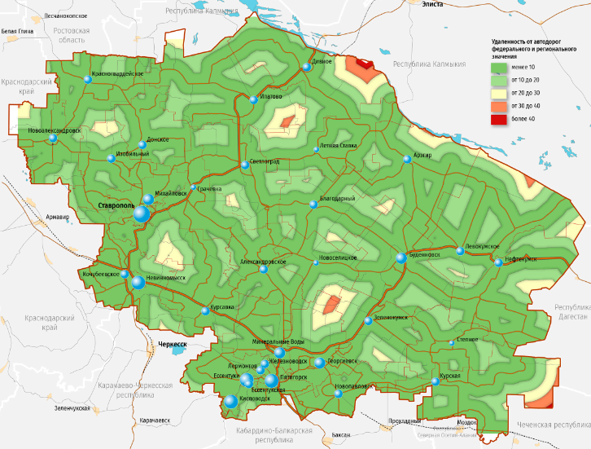
По округу проходит важнейшая транспортная артерия: федеральная дорога «Кочубей-Нефтекумск-Зеленокумск - Мин.Воды», округ имеет развитую коммуникационную инфраструктуру, создающую благоприятные условия для экономического развития и сотрудничества. Обеспечивается устойчивое транспортное сообщение с Республикой Дагестан, Ростовской областью, Краснодарским краем и другими республиками, и областями.
В границах Левокумского муниципального округа Ставропольского края проходят четыре региональные дороги автодороги краевого подчинения: Урожайное – Турксад - Арзгир, Величаевское – Лагань (в границах Ставропольского края), Левокумское – Н. Александровское – Петропавловское, Левокумское – Турксад общей протяженностью 175,687 км. На региональной дороге «Урожайное – Турксад - Арзгир» расположено четыре мостовых сооружения общей длиной 95,46 п.м

Перечень автомобильных дорог общего пользования регионального или межмуниципального значения, проходящие по территории Левокумского муниципального округа.
Таблица 2
№ п/п | Наименование автомобильной дороги | Категория автомобильной дороги |  | Протяженность автомобильной дороги, км | Вид покрытия автомобильной дороги
1 | Урожайное – Турксад - Арзгир | 0+036-58+000 | IV | 66,964 | асфальтобетонное
1 | Урожайное – Турксад - Арзгир | 58+000-67+000 | IV | 66,964 | асфальтобетонное
2 | Величаевское – Лагань | 0+000-40+762 | V | 40,762 | гравийно-щебеночное
3 | Левокумское – Турксад | 0+025-17+430 | IV | 45,675 | асфальтобетонное
3 | Левокумское – Турксад | 17+430-45+700 | V | 22,286 | гравийно-щебеночное
4 | Левокумское – Н. Александровское – Петропавловское | 0+034-22+320 | IV | 22,320 | асфальтобетонное

Окружной центр село Левокумское связан автомобильными путями с г. Ставрополем (260 км), г. Пятигорском (197 км), и другими окружными центрами. Удаленность муниципальных образований от административного центра села Левокумского колеблется от – 7,0 до 87,8 км.
Протяженность автомобильных дорог Левокумского муниципального округа в асфальтобетонном, грунтовом покрытии составляет 290,2 км.

Транспортная инфраструктура Левокумского муниципального округа Ставропольского края
Рисунок 7
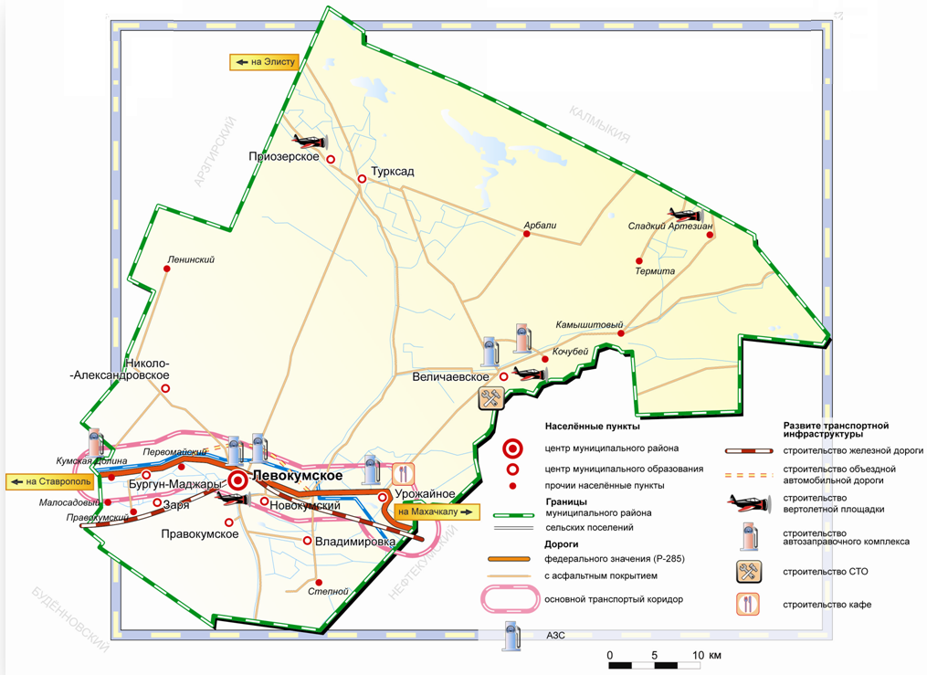
Сооружения дорожного транспорта, находящиеся в собственности Левокумского муниципального округа Ставропольского края
Таблица 2
Кадастровый номер | Наименование
26:14:000000:4198 | сооружения дорожного транспорта
26:14:000000:4199 | сооружения дорожного транспорта
26:14:000000:4200 | сооружения дорожного транспорта
26:14:000000:4217 | сооружения дорожного транспорта
26:14:000000:4224 | сооружения дорожного транспорта
26:14:000000:4230 | Автомобильная дорога
26:14:000000:4248 | сооружения дорожного транспорта
26:14:000000:4254 | сооружения дорожного транспорта
26:14:000000:4349 | Автомобильная дорога
26:14:000000:4417 | сооружения дорожного транспорта
26:14:000000:4455 | Автомобильная дорога общего пользования местного значения от дома №1 по ул. Королева до пересечения с ул. Гагарина
26:14:000000:4456 | Автомобильная дорога общего пользования местного значения
26:14:000000:4457 | Автомобильная дорога
26:14:000000:4458 | Автомобильная дорога общего пользования местного значения
26:14:000000:4467 | Автомобильная дорога
26:14:000000:4552 | Автомобильная дорога
26:14:000000:4553 | Автомобильная дорога
26:14:000000:4554 | Автомобильная дорога
26:14:000000:4579 | Автомобильная дорога
26:14:000000:4580 | Автомобильная дорога
26:14:000000:4581 | Автомобильная дорога
26:14:000000:4582 | сооружение дорожного транспорта
26:14:000000:4618 | Автомобильная дорога
26:14:000000:4620 | Автомобильная дорога
26:14:000000:4630 | сооружение дорожного транспорта
26:14:000000:4646 | сооружение дорожного транспорта
26:14:000000:4658 | сооружение дорожного транспорта
26:14:000000:4659 | сооружение дорожного транспорта
26:14:000000:4665 | Автомобильная дорога
26:14:000000:4669 | Автомобильная дорога
26:14:000000:4704 | Автомобильная дорога
26:14:000000:4709 | Автомобильная дорога
26:14:000000:4710 | сооружение дорожного транспорта
26:14:000000:4729 | Автодорога
26:14:000000:4804 | Автомобильная дорога
26:14:000000:4817 | Автомобильная дорога
26:14:000000:5381 | Автомобильная дорога
26:14:000000:5382 | Автомобильная дорога
26:14:000000:5384 | Автомобильная дорога
26:14:000000:5396 | Автомобильная дорога
26:14:000000:5404 | Автомобильная дорога
26:14:000000:5468 | Автомобильная дорога
26:14:000000:5482 | Автомобильная дорога
26:14:010204:1489 | Автомобильная дорога
26:14:010203:1825 | сооружение дорожного транспорта
26:14:010203:2234 | Автомобильная дорога
26:14:010203:2235 | Автомобильная дорога
26:14:010204:1584 | Автомобильная дорога
26:14:010207:1363 | Автомобильная дорога
26:14:010209:764 | Автомобильная дорога
26:14:010209:765 | Автомобильная дорога
26:14:020201:626 | Автомобильная дорога
26:14:020202:619 | сооружение дорожного транспорта
26:14:020202:620 | Автомобильная дорога
26:14:030201:515 | Автомобильная дорога
26:14:030202:1203 | Автомобильная дорога
26:14:030202:1204 | Автомобильная дорога
26:14:030202:960 | Автомобильная дорога
26:14:050501:1011 | сооружение дорожного транспорта
26:14:050501:1012 | Автомобильная дорога
26:14:050504:1519 | сооружение дорожного транспорта
26:14:050504:1523 | сооружение дорожного транспорта
26:14:050504:1574 | Автомобильная дорога
26:14:050504:1577 | Автомобильная дорога
26:14:110301:791 | Автомобильная дорога
26:14:120101:128 | Автомобильная дорога
26:14:120105:3 | Мост
26:14:120201:822 | Автомобильная дорога
26:14:120201:823 | Автомобильная дорога
26:14:120201:837 | Автомобильная дорога
26:14:120201:844 | Автомобильная дорога
26:14:120201:845 | сооружения дорожного транспорта
26:14:120201:846 | сооружения дорожного транспорта
26:14:120202:573 | Автомобильная дорога
26:14:120202:595 | Автомобильная дорога
26:14:120202:596 | Автомобильная дорога
26:14:120202:597 | Автомобильная дорога
26:14:140104:705 | Автомобильная дорога
26:14:140104:706 | Автомобильная дорога
26:14:140104:714 | Автомобильная дорога
26:14:140104:715 | Автомобильная дорога
26:14:140104:734 | Автомобильная дорога
26:14:140104:756 | Автомобильная дорога
26:14:140105:493 | Автомобильная дорога
26:14:140105:503 | Автомобильная дорога
26:14:140105:504 | Автомобильная дорога
26:14:140105:522 | Автомобильная дорога
26:14:140106:1009 | Автомобильная дорога
26:14:140106:963 | Автомобильная дорога
26:14:140106:969 | Автомобильная дорога
26:14:140106:970 | Автомобильная дорога
26:14:140106:971 | Автомобильная дорога
26:14:140106:972 | Автомобильная дорога
26:14:140106:973 | Автомобильная дорога
26:14:140106:974 | Автомобильная дорога
26:14:140107:1011 | Автомобильная дорога
26:14:140107:1037 | Автомобильная дорога общего пользования местного значения от дома №1 по ул. Островского до пересечения с ул. Гагарина
26:14:140107:1038 | Автомобильная дорога общего пользования местного значения
26:14:140107:1039 | Автомобильная дорога общего пользования местного значения
26:14:140107:1040 | Автомобильная дорога общего пользования местного значения
26:14:140107:1041 | Автомобильная дорога общего пользования местного значения
26:14:140107:1042 | Автомобильная дорога общего пользования местного значения от пересечения с ул. Гагарина до дома №2 по ул. Нижняя
26:14:140107:1043 | Автомобильная дорога общего пользования местного значения от пересечения с ул. Гагарина до дома №5«а» по ул. Нижняя
26:14:140107:1044 | Автомобильная дорога общего пользования местного значения от дома №1 по ул. Толстого до пересечения с ул. Гагарина
26:14:140107:1045 | Автомобильная дорога общего пользования местного значения от пересечения с ул. Гагарина до дома №11 по ул. Строительная
26:14:140107:1046 | Автомобильная дорога общего пользования местного значения от пересечения с ул. Гагарина до дома №10«а» по ул. Королева
26:14:140107:1047 | Автомобильная дорога общего пользования местного значения от дома №1 по ул. Строительная до пересечения с ул. Гагарина
26:14:160105:2 | Мост
26:14:160202:1376 | сооружение дорожного транспорта
26:14:160202:1391 | сооружение дорожного транспорта
26:14:160202:1392 | сооружение дорожного транспорта
26:14:160202:1401 | Автомобильная дорога
26:14:160203:1273 | Автодорога улица Садовая
26:14:160203:1511 | Автомобильная дорога
26:14:160203:1516 | Автомобильная дорога
26:14:160203:1517 | Автомобильная дорога
26:14:170101:565 | Автомобильная дорога
26:14:170101:847 | Автомобильная дорога
26:14:170101:848 | Автомобильная дорога
26:14:170102:1060 | Автомобильная дорога
26:14:170102:1061 | Автомобильная дорога
26:14:170102:1084 | Сооружение дорожного транспорта
26:14:170102:1111 | пешеходная дорожка
26:14:170102:1120 | Автомобильная дорога
26:14:170102:1369 | Автомобильная дорога
26:14:170102:1370 | Автомобильная дорога

Для предоставления качественных автотранспортных услуг функционируют «Остановочный пункт с. Левокумское», расположенный в селе Левокумском, одна авто-кассы в сёле Величаевском, окружная диспетчерская служба. Большинство населенных пунктов имеют круглогодичную транспортную связь с окружным центром. Однако подъезд к отдаленным сельским населенным пунктам бывает затруднен, особенно в неблагоприятные периоды года. Проблема обеспечения населения пригородными и внутригородскими пассажирскими перевозками решается за счет привлечения малого бизнеса.
На территории Левокумского муниципального округа осуществляются перевозки пассажиров и багажа по 6 муниципальным маршрутам (с. Левокумское - с. Правокумское, п. Малосадовый - с. Левокумское, с. Левокумское – п. Новокумский, с. Левокумское – с. Николо-Александровское, с. Левокумское – с. Владимировка, по с. Левокумскому) осуществляют перевозку 4 транспортных средства, а также по 2 междугородним маршрутам. Перевозки осуществляют, МУП ЛМО СК «Коммунбыт», ИП Юдин А.С., ИП Никитина Т.В.
Пассажирооборот в 2021 году составил 1893 тыс. пас.км, что на 61% больше аналогичного периода 2020 года (1174,7 тыс. пас.км). Количество перевезенных пассажиров увеличилось и составило 20,6 тыс. человек или 107% к аналогичному периоду 2020 года (19,2 тыс. человек).
Выполнено дорожных работ на сумму 30,8 млн.руб. С 2021 года из мониторинговой информации исключен ГУП СК «Буденновское МДРСУ», которое реорганизовано в Буденновский филиал ГБУ СК «Стававтордор».
Основными проблемами в сфере пассажирских перевозок автомобильным транспортом по пригородным маршрутам являются; существенное снижение пассажиропотока, вследствие отсутствия автотранспортных предприятий на территории округа; отсутствие участников в открытом конкурсе по отбору хозяйствующих субъектов для заключения договоров транспортного обслуживания пассажирских перевозок по пригородным маршрутам Левокумского округа.
Развитие транспортной сферы напрямую зависит от демографических процессов и роста численности населения. Средний сценарий демографического прогноза, как наиболее вероятный, с учетом существующих демографических процессов предполагает, что численность населения увеличится в целом до уровня 40,8 тыс. человек к 2031 г., т.е. вырастет на 6 %.
Транспорт - важнейшая составная часть инфраструктуры поселения, удовлетворяющая потребности всех отраслей экономики и населения в перевозках грузов и пассажиров, перемещающая различные виды продукции между производителями и потребителями, осуществляющий общедоступное транспортное обслуживание населения. Устойчивое и эффективное функционирование транспорта является необходимым условием для полного удовлетворения потребностей населения в перевозках и успешной работы всех предприятий (КФХ) поселения. Внешний транспорт имеет большое значение с точки зрения сообщения поселения с окружными и краевыми центрами и соседними окружными муниципальными образованиями. Перевозка пассажиров в сторону города Ставрополь, города Буденновска обеспечивается через окружной центр. Основным видом внутреннего пассажирского транспорта поселения является автобус и автомобили, находящиеся в личном пользовании.
Автотранспортные предприятия на села отсутствуют. Большинство трудовых передвижений в поселении приходилось на личный автотранспорт и пешеходные сообщения. Проектирование системы общественного транспорта должно полностью отвечать требованиям, предъявляемым в части, касающейся обеспечения доступности объектов общественного транспорта для населения, и, в том числе, для его маломобильных групп. Общественный транспорт должен упростить перемещение населения из населенного пункта к окружному и краевому центру. Стратегической целью в данной отрасли является улучшение обеспечения транспортными услугами жителей муниципального образования с учетом перспективного плана развития дорожно-транспортной сети, автомобильного транспорта.
Улично-дорожная сеть является основным образующим элементом транспортной, инженерной и социальной инфраструктуры населенного пункта. Развитие дорожной сети и инфраструктурных объектов в комплексном развитии поселения является одним из наиболее социально-значимых вопросов. Автомобильные дороги имеют стратегическое значение для села Приозерского. Они связывают территорию поселения с соседними территориями, окружным центром, обеспечивают жизнедеятельность муниципального образования, во многом определяют возможности развития поселения, по ним осуществляются автомобильные перевозки грузов и пассажиров. Сеть внутри поселковых автомобильных дорог обеспечивает мобильность населения и доступ к материальным ресурсам, позволяет расширить производственные возможности экономики за счет снижения транспортных издержек и затрат времени на перевозки.
Транспортная инфраструктура Приозерского территориального отдела администрации Левокумского муниципального округа Ставропольского края (Далее - Отдел) является составляющей инфраструктуры Левокумского муниципального округа Ставропольского края. Село Приозерское расположено в северо-восточной части Ставропольского края. На территории села имеется семь дорог(улиц) и 2 переулка местного значения. Расстояние от центра села до окружного центра - с. Левокумское –93 км, до ближайшей железнодорожной станции г. Буденновск – 140 км, до ближайшего аэропорта (г. Минеральные Воды) – 270 км, до краевого центра (г. Ставрополь) – 340 км. Связь с окружным центром и ж/д станцией осуществляется по асфальтированной дороге и далее по магистральной автодороге федерального значения
В составе улично-дорожной сети выделены улицы и дороги следующих категорий:
- поселковые дороги, по которым осуществляется транспортная связь населенного пункта с внешними дорогами;
- главные улицы, обеспечивающие связь жилых территорий с общественным центром;
- улицы в жилой застройке (жилые улицы). По этим улицам осуществляется транспортная связь внутри жилых территорий и с главными улицами;
- пешеходные улицы – по ним осуществляется связь с учреждениями и предприятиями обслуживания, в том числе в пределах общественного центра.

На территории села Правокумского Левокумского муниципального округа Ставропольского края:
-отсутствует прямое железнодорожное сообщение с краевым центром. Ближайшая железнодорожная станция находится в г. Буденновске, расстояние до которой около 40 км от окружного центра.
-на территории села отсутствуют дороги федерального значения, не проходят транзитные автотранспортные потоки.
-внешние транспортно-экономические связи села Правокумского осуществляются автомобильным транспортом. Воздушные перевозки не осуществляются, так как на территории нет собственного аэропорта. Ближайший аэропорт находится в г. Минеральные Воды, расстояние до которого по автомобильной дороге от окружного центра составляет около 170 км.
По территории села Правокумского Левокумского муниципального округа Ставропольского края дороги федерального значения не проходят. Ближайшая федеральная трасса – А-167 (Кочубей- Нефтекумск-Зеленокумск- Минеральные Воды) на которую из села Правокумского имеется выход через дорогу окружного значения (Левокумское- Правокумское- Владимировская)
Суммарная протяжённость автомобильных дорог общего пользования на территории села Правокумского составляет 32,4 км, из них с твёрдым покрытием – 27,2 км. В окружной собственности находятся 5,2 км дорог. В том числе: асфальтобетонных и цементобетонных – 5,2 км.
В оперативном управлении Правокумского территориального отдела администрации Левокумского муниципального округа Ставропольского края 27,2 км дорог. В том числе: асфальтобетонных и цементобетонных – 23,2 км; грунтовых –4,0 км
Пассажирское сообщение по территории села осуществляется преимущественно автомобильным транспортом.
В настоящее время главным недостатком к качественным характеристикам – необходимо улучшение состояния дорожного покрытия автомобильных дорог.
Обслуживание территории и населения села пассажирским транспортом осуществляется одним видам транспорта – автобусным. Пассажирские автомобильные перевозки обеспечивается МУП Левокумского муниципального округа Ставропольского края «Коммунбыт».
Основные проблемы по автобусному сообщению – неудовлетворительное состояние проезжей части и связанные с этим большие затраты на техническое обслуживание и ремонт машин; существенный износ основных фондов; малая платежеспособность населения; слабая финансовая поддержка пассажирских перевозок из бюджетов всех уровней.
Развитие транспортной инфраструктуры Бургун-Маджарского территориального отдела администрации Левокумского муниципального округа Ставропольского края является необходимым условием улучшения качества жизни населения на данной территории. Транспортная инфраструктура Бургун-Маджарского территориального отдела администрации Левокумского муниципального округа Ставропольского края является составляющей инфраструктуры Левокумского округа Ставропольского края. Указанная территория расположена в юго-западной части Левокумского округа В близи поселение проходит одна автомобильная дорога федерального значения «Кочубей – Нефтекумск-Зеленокумск-Мин-Воды» и двадцать семь дорог местного значения. Расстояние от центра села до окружного центра - с. Левокумское –17 км, до ближайшей железнодорожной станции г. Буденновск – 22 км, до ближайшего аэропорта (г. Минеральные Воды) – 170 км, до краевого центра (г. Ставрополь) – 240 км. Связь с окружным центром и ж/д станцией осуществляется по асфальтированной дороге и далее по магистральной автодороге федерального значения.
Транспорт - важнейшая составная часть инфраструктуры поселения, удовлетворяющая потребности всех отраслей экономики и населения в перевозках грузов и пассажиров, перемещающая различные виды продукции между производителями и потребителями, осуществляющий общедоступное транспортное обслуживание населения. Устойчивое и эффективное функционирование транспорта является необходимым условием для полного удовлетворения потребностей населения в перевозках и успешной работы всех предприятий поселения. Внешний транспорт имеет большое значение с точки зрения сообщения поселения с окружными и краевыми центрами и соседними муниципальными образованиями. Перевозка пассажиров в сторону КМВ, города Ставрополя, города Буденновска обеспечивается через окружной центр. Основным видом внутреннего пассажирского транспорта поселения является автобус и автомобили, находящиеся в личном пользовании.
На территории поселения действуют пассажирские автотранспортные маршруты:
1. п. Малосадовый – п. Кумская-Долина -с. Бургун-Маджары-с. Левокумское (окружной центр)
2. п. Малосадовый – п. Кумская-Долина - с. Бургун-Маджары-г. Буденновск)
Автотранспортные предприятия на территории Бургун-Маджарского территориального отдела администрации Левокумского муниципального округа Ставропольского края отсутствуют. Большинство трудовых передвижений в поселении приходилось на личный автотранспорт и пешеходные сообщения. Проектирование системы общественного транспорта должно полностью отвечать требованиям, предъявляемым в части, касающейся обеспечения доступности объектов общественного транспорта для населения, и, в том числе, для его маломобильных групп. Общественный транспорт доложен упростить перемещение населения из населенного пункта к окружному и краевому центру. Стратегической целью в данной отрасли является улучшение обеспечения транспортными услугами жителей муниципального образования с учетом перспективного плана развития дорожно-транспортной сети, автомобильного транспорта.
Улично-дорожная сеть является основным образующим элементом транспортной, инженерной и социальной инфраструктуры населенных пунктов. Развитие дорожной сети и инфраструктурных объектов в комплексном развитии поселения является одним из наиболее социально-значимых вопросов. Автомобильные дороги связывают территорию поселения с соседними территориями, окружным центром, обеспечивают жизнедеятельность муниципального образования, во многом определяют возможности развития поселения, по ним осуществляются автомобильные перевозки грузов и пассажиров. Сеть внутрипоселковых автомобильных дорог обеспечивает мобильность населения и доступ к материальным ресурсам, позволяет расширить производственные возможности экономики за счет снижения транспортных издержек и затрат времени на перевозки.
Улично-дорожная сеть Бургун-Маджарского территориального отдела администрации Левокумского муниципального округа Ставропольского края представляет собой сложившуюся сеть улиц и проездов, обеспечивающих внешние и внутренние связи на территории с производственной зоной, с кварталами жилых домов, с общественной зоной. Внешние связи осуществляются по автодороге окружного значения с выездом на федеральную автодорогу «Кочубей- Нефтекумск - Зеленокумск-Мин-Воды» в направлении в с. Левокумского, г. Буденновска. Протяженность автомобильных дорог общего пользования в границах Бургун - Маджарского территориального отдела составляет 23,0 км. в том числе дороги окружного значения 8,6 км, местного значения 14,4 км., общая протяженность улично-дорожной сети – 85,2 тыс. кв. м, общее протяжение освещённых улиц – 13,4 км.
В составе улично-дорожной сети выделены улицы и дороги следующих категорий:
- поселковые дороги, по которым осуществляется транспортная связь населенного пункта с внешними дорогами;
- главные улицы, обеспечивающие связь жилых территорий с общественным центром;
- улицы в жилой застройке (жилые улицы). По этим улицам осуществляется транспортная связь внутри жилых территорий и с главными улицами;
- пешеходные улицы – по ним осуществляется связь с учреждениями и предприятиями обслуживания, в том числе в пределах общественного центра.
Главные улицы, обеспечивающие внешние и внутренние связи с общественным центром поселка, кварталами жилых домов, с производственными территориями:
- поселок Кумская Долина – улица Кочубея, переулок Комсомольский, переулок Школьный;
-село Бургун-Маджары - улица Ленина, переулок Школьный, улица Кузьмина;
-поселок Малосадовый – улица Мичурина;
-поселок Правокумский – улица Молодежная;
Пешеходными тротуарами оснащены следующие улицы:
- в поселке Кумская Долина - улица Кочубея, улица Скокова, часть переулка Гагарина;
- в селе Бургун-Маджары – часть улицы Ленина

Улично-дорожная сеть пос. Кумская Долина - подъезд от федеральной авто дороги «Кочубей- Нефтекумск - Зеленокумск-Мин-Воды» 0,5 км, поселковые дороги общей протяженностью 5,062 км. Большого транспортного потока нет.
Таблица 4
№ п/п | Наименование улицы | Протяженность, м | Ширина в красных линиях, м | Объекты, которые расположены на улице | Тип покрытия дорог
1 | переулок Гагарина | 147,0 | 6,0 | жилая застройка, Дом Культуры, | асфальтобетон
2 | переулок Комсомольский | 539,0 | 6,0 | жилая застройка | асфальтобетон
3 | улица Садовая | 604,0 | 6,0 | жилая застройка, административное здание | асфальтобетон
4 | улица Некрасова | 648,0 | 6,0 | жилая застройка | асфальтобетон
5 | улица Скокова | 448,0 | 6,0 | жилая застройка | асфальтобетон
6 | улица Подгорная | 749,0 | 6,0 | жилая застройка | асфальтобетон
7 | переулок Школьный | 661,0 | 6,0 | жилая застройка, школа, стадион, 2 магазина, торговые объекты | асфальтобетон
8 | улица Восточная | 281,0 | 6,0 | жилая застройка | асфальтобетон
9 | улица Виноградная | 285,0 | 6,0 | жилая застройка | асфальтобетон
1 | Улица Степная | 250,0 | 6,0 | жилая застройка | грунтовый
1 | Улица Солнечная | 450,0 | 6,0 | жилая застройка | грунтовый

Улично-дорожная сеть c.Бургун-Маджары - подъезд от федеральной автодороги «Кочубей- Нефтекумск - Зеленокумск-Мин-Воды» 0,8 км., поселковые дороги общей протяженностью 5,874 км. Большого транспортного потока нет.
Таблица 5
п/п | Наименование улицы | Протяженность, м | Ширина в красных линиях, м | Объекты, которые расположены на улице | Тип покрытия дорог
1 | улица Ленина | 656,0 | 6,0 | жилая застройка, 2 магазина, ФАП, Детский сад, почта, библиотека, Дом Культуры, | асфальтобетон
2 | улица Калинина | 666,0 | 6,0 | жилая застройка, РЭС | гравийно-грунтовый
3 | улица Кузьмина | 1448,0 | 6,0 | жилая застройка, мост | асфальтобетон
4 | улица Гагарина | 372,0 | 6,0 | жилая застройка | гравийно-грунтовый
5 | переулок Школьный | 494,0 | 6,0 | жилая застройка, автобусная остановка, школа, исторический памятник | асфальтобетон
6 | улица Кольцевая | 933,0 | 6,0 | жилая застройка | гравийно-грунтовый
7 | улица Ворошилова | 435,0 | 6,0 | жилая застройка | гравийно-грунтовый
8 | улица Подорогина | 475,0 | 6,0 | жилая застройка, Храм Святой Троицы | гравийно-грунтовый
9 | пер.Безымянный | 225,0 | 6,0 | жилая застройка | грунтовый
10 | Улица Прикумская (отд 2) | 170,00 | 6,0 | жилая застройка | асфальтобетон

Улично-дорожная сеть п. Малосадовый - подъезд от федеральной автодороги «Кочубей- Нефтекумск - Зеленокумск-Мин-Воды» 1,5 км., поселковые дороги общей протяженностью 1,467 км. Большого транспортного потока нет.
Таблица 6
п/п | Наименование улицы | Протяженность, м | Ширина в красных линиях, м | Объекты, которые расположены на улице | Тип покрытия дорог
1 | улица Садовая | 472,0 | 5,0 | жилая застройка | асфальтобетон
2 | улица Мира | 489,0 | 5,0 | жилая застройка, Детский дом, магазин, Дом Культуры, библиотека, ФАП | асфальтобетон
3 | улица Мичурина | 254,0 | 5,0 | жилая застройка | асфальтобетон
4 | улица Казачья | 252,0 | 5,0 | жилая застройка | асфальтобетон

Улично-дорожная сеть п. Правокумский, поселковые дороги, общей протяженностью 0,545 км. Большого транспортного потока нет.

Таблица 7
п/п | Наименование улицы | Протяженность, м | Ширина в красных линиях, м | Объекты, которые расположены на улице | Тип покрытия дорог
1 | улица Молодежная | 192,0 | 6,0 | жилая застройка | гравийно-грунтовый
2 | улица Банная | 188,0 | 6,0 | жилая застройка | гравийно-грунтовый
3 | улица Зеленная | 165,0 | 6,0 | жилая застройка | гравийно-грунтовый

Село Величаевское является административным центром Величаевского территориального отдела администрации Левокумского муниципального округа Ставропольского края.
Ближайшая железнодорожная станция расположена в г. Буденновске Ставропольского края на расстоянии 90км от села Величаевское. Расстояние от села Величаевское до административного центра – села Левокумское 46 км, до краевого центра – г. Ставрополь 310 км. Связь с краевым центром осуществляется по дорогам регионального значения.
Застроенные территории Величаевского территориального отдела администрации Левокумского муниципального округа Ставропольского края имеют линейную планировочную структуру со сложившимся функциональным использованием земель.
Главными улицами села Величаевское являются ул. Энгельса ул. Ленина, ул. Пушкина.
Проектом генерального плана предусматривается:
- Ремонт дороги по ул. Скокова (800 м);
- Ремонт дороги по ул. Молодежная (200 м);
- Ремонт дороги по ул. Чкалова (150 м);
Внешний транспорт на территории поселения представлен одним видом – автомобильным. В населенном пункте внешний транспорт не имеет больших объемов.
Внешний транспорт имеет большое значение с точки зрения сообщения поселения с округным центром.
Сложившая транспортная инфраструктура является относительно благоприятной по транспортному обслуживанию территории населенного пункта.
Транспортно-эксплутационное состояние существующих дорог на данной территории не отвечает современным требованиям.
Основным и единственным видом пассажирского транспорта поселения является автобус.
- Приозерный – Ставрополь;
- Приозерный – Пятигорск;
- Величаевское – Ставрополь;
- Величаевское – Краснодар;
Автотранспортные предприятия на территории Величаевского территориального отдела администрации Левокумского муниципального округа Ставропольского края отсутствуют.
В населенных пунктах поселения регулярный пассажирский транспорт в настоящее время отсутствует. Большинство же трудовых передвижений в поселении приходилось на личный автотранспорт и пешеходные сообщения.
Улично-дорожная сеть представляет собой сложившуюся сеть улиц, дорог и проездов, обеспечивающих внешние и внутренние связи на территории сел и хуторов. По главным улицам осуществляется связь жилых кварталов с общественным центром. В составе улично-дорожной сети выделены улицы и дороги следующих категорий:
- автомобильная дорога в селе Величаевское – главные улицы, обеспечивающие связь жилых территорий с общественным центром, местами приложения труда;
- улицы в жилой застройке (жилые улицы). По этим улицам осуществляется транспортная и пешеходная связь внутри жилых территорий и с главными улицами.
Характеристика улично-дорожной сети села Величаевского
Таблица 8
№ п/п | Наименование улицы | Протяженность, м | Ширина в красных линиях, м
1 | ул. Энгельса | 1900,00 | 6,0
2 | ул. Ленина | 1100,00 | 5,0
3 | ул. Толстого | 1100,00 | 6,0
4 | ул. Пушкина | 3400,00 | 6,0
5 | ул. Мира | 1000,00 | 5,0
6 | ул. Молодежная | 1300,00 | 5,0
7 | ул. Чкалова | 850,00 | 5,0
8 | ул. Скокова | 2700,00 | 5,0
9 | ул. Заречная | 1300,00 | 5,0
10 | ул. Интернациональная | 1000,00 | 5,0
11 | ул. Промысловая | 300,00 | 5,0
12 | ул. Дрогина | 600,00 | 5,0
13 | ул. Пятигорская | 1000,00 | 5,0
14 | ул. Сестер Антоновых | 500,00 | 5,0
15 | ул. Матросова |  | 5,0
16 | ул. Крупской |  | 5,0
17 | ул. Почтовая |  | 5,0
18 | ул. Молодогвардейцев |  | 5,0
19 | ул. Новая |  | 5,0

Все улицы муниципального образования имеют две полосы движения.
Для движения пешеходов в составе улиц предусмотрены тротуары с шириной пешеходной части равной 1,0 м.
Средняя скорость сообщения на наземных видах транспорта в утренние и вечерние часы пик не превышает 60 км/час, что не приводит к образованию временных затруднений на наиболее загруженных участках. Учитывая прогнозируемый рост уровня автомобилизации и градостроительное развитие, проблемы загрузки УДС (улично-дорожная сеть) и нехватки мест для размещения автотранспортных средств будут отсутствовать.
Спрос на парковки в зонах повышенного притяжения пассажиропотока не превышает ёмкость парковочного пространства.
Загрузка парка транспортных средств показала, что выполняется норматив по организации числа перевезенных пассажиров. В соответствии с генеральным планом не предусмотрено увеличение продолжительности маршрутной сети общественного транспорта.
В соответствии со Сводом правил СП 42.13330.2011 «Градостроительство. Планировка и застройка городских и сельских поселений» затраты времени от мест проживания до мест работы для 90% трудящихся при численности населения 100 тыс. жителей и менее не должны превышать 30 мин.
Необходимо отметить, что грузовые транспортные средства занимают незначительную долю в общих автомобильных перевозках муниципального образования Величаевского территориального отдела администрации Левокумского муниципального округа Ставропольского края. Генеральным планом не предусмотрены места для организации стоянок грузового автотранспорта.
Обслуживанием автомобильных дорог, улично-дорожной сети на территории села Величаевского, хутора Кочубей занимается территориальный отдел администрации Левокумского муниципального округа Ставропольского края
Развитие транспортной системы Владимировского территориального отдела администрации Левокумского муниципального округа Ставропольского края является необходимым условием улучшения качества жизни жителей в поселении.
Наличием и состоянием сети автомобильных дорог определяется территориальная целостность и единство экономического пространства. Недооценка проблемы несоответствия состояния дорог местного значения социально-экономическим потребностям общества является одной из причин экономических трудностей и негативных социальных процессов.
Внешние транспортно-экономические связи с другими регионами осуществляются одним видом транспорта - автомобильным. Автомобилизация данной территории составляет 270 единиц на 1000 человек (683 автомобиля). В настоящее время на территории Владимировского территориального отдела администрации Левокумского муниципального округа Ставропольского края железнодорожная сеть отсутствует. Ближайшая железнодорожная станция расположена в 65 км, в г. Буденновск. На указанной территории водный транспорт не используется, никаких мероприятий по обеспечению водным транспортом не планируется. Воздушные перевозки не осуществляются. Для воздушных перелетов население пользуется аэропортом г. Минеральные Воды, расположенном в 191 км.

Характеристика улично-дорожной сети села Владимировки и пос. Степного
Таблица 9
Наименование дорог/улиц | Наличие ПОДД | Тип покрытия | Протяженность дорог /значение
Наименование дорог/улиц | Наличие ПОДД | Тип покрытия | местного | регионального | федерального
Автомобильная дорога общего пользования к п. Степной | Имеется | асфальтобетон | 2,500
с.Владимировка
ул. Октябрьская | Имеется | асфальтобетон | 1,310
ул. Ленина | Имеется | асфальтобетон | 1,049
ул.Мичурина | Имеется | гравийное | 0,848
ул.Пролетарская | Имеется | гравийное | 0,595
ул. Юбилейная | Имеется | гравийное | 0,584
ул. Сапачёва | Имеется | асфальтобетон | 0,779
ул. Свободы | Имеется | асфальтобетон  гравийное | 0,648  0,807
ул. Лыхова | Имеется | асфальтобетон | 0,799
ул.Лесная | Имеется | гравийное | 1,282
ул.Лермонтова |  | асфальтобетон грунтовое | 0,236  0,210
ул. Сунжа | Имеется | гравийное | 0,766
ул. Заречная | Имеется | гравийное | 0,465
ул. Садовая | Имеется | гравийное | 0,471
ул. Подгорная |  | гравийное | 0,240
пер. Верхний |  | гравийное | 0,290
пер. Средний |  | грунтовое | 0,050
пер. Нижний |  | грунтовое | 0,200
ул. Мостовая |  | асфальтобетон | региональная
п. Степной
ул. Гагарина |  | грунтовое | 0,800
Автомобильная дорога «Примыкание к с.Владимировка»  от ФАД «Кочубей-Нефтекумск-Зеленокумск-Мин-Воды» |  | асфальтобетон |  | 19,0

Всего на территории Владимировского территориального отдела администрации Левокумского муниципального округа Ставропольского края зарегистрировано 683 транспортных средств. Уровень автомобилизации составляет 270 автомобилей на 1000 жителей.
Согласно пунктов 6.40, 6.41 СНиП 2.07.01-89* «Градостроительство. Планировка и застройка городских и сельских поселений»:
− автозаправочные станции (АЗС) следует проектировать из расчета одна топливораздаточная колонка на 1200 легковых автомобилей. В связи с малым количеством автомобилей, строительство АЗС не рационально. Население пользуется АЗС расположенном в 19 км в с. Левокумское;
− станции технического обслуживания (СТО) автомобилей следует проектировать из расчета один пост на 200 легковых автомобилей. На расчетный срок необходимо строительство СТО на 3 бокса.
Согласно п.6.33 СНиП 2.07.01-89* «Градостроительство. Планировка и застройка городских и сельских поселений» обеспеченность парковками составляет 25 машино-мест на 1000 человек. На момент разработки программы в муниципальном образовании оборудованы 17 парковочных мест. На расчетный срок необходимо строительство еще 46 мест.
Основным и единственным пассажирским транспортом является автобус. На территории Владимировского территориального отдела администрации Левокумского муниципального округа Ставропольского края автобусное пассажирское сообщение представлено маршрутом с. Владимировка - с. Левокумское.
В 2020 году был разработан проект организации дорожного движения, были уточнены схема размещения дорожных знаков и разметка, что позволит создать достаточно комфортные условия для пешеходного движения. На расчетный срок на данной территории планируется оборудовать тротуары по ул. Пролетарская, Юбилейная, Октябрьская, Мичурина, Заречная и Садовая.
На территории осуществляется велосипедное движение в местах общего пользования в неорганизованном порядке. Строительство велосипедных дорожек не рационально, в связи с малочисленностью населения.
Грузовые транспортные средства, принадлежащие собственникам всех видов собственности на территории поселения, составляют 2% от общего количество автомобилей в поселении. Основная часть перевозимых грузов сельскохозяйственного назначения перевозится привлеченным транспортом.
Администрация Владимировского территориального отдела администрации Левокумского муниципального округа Ставропольского края своих специализированных транспортные средств не имеет, при использовании спецтехники для содержания автомобильных дорог общего пользования местного значения заключаются муниципальные контракты.
Для прохождения техническое обслуживание автотранспорта собственной производственно-технической базы, оборудования и персонала в поселении нет.
Улично-дорожная сеть Николо-Александровского территориального отдела администрации Левокумского муниципального округа Ставропольского края представляет собой сложившуюся сеть улиц и проездов, внешних автодорог, обеспечивающих внешние и внутренние связи села с производственной зоной, с кварталами жилых домов, с общественной зоной.
Главная улица с. Николо-Александровское – ул. Кооперативная. Основная транспортная улица - ул. Молодежная, являющаяся автодорогой регионального значения.
Формирующие улично-дорожную сеть села, основные улицы в жилой застройке должны быть благоустроены, иметь асфальтовое покрытие и тротуары. Территории общественного центра необходимо благоустроить с устройством тротуаров из тротуарной плитки в пешеходной зоне.
По улицам с основным движением автомобильного транспорта и в местах расположения общественных учреждения и торговых предприятий необходимо размещение парковок.
Поперечные профили улиц, принятые проектом, имеют следующую ширину:
главные улица в красных линиях 20 м
улицы в жилой застройке 15,0- 20 м
внутриквартальные проезды 10 – 12м
Ширина проезжей части главной улицы составляет 6,0 метров, ширина тротуаров 1,5 м, для улиц в жилой застройке - ширина проезжей части 5,5, м с шириной тротуара до 1м, внутриквартальные проезды с проезжей частью 3,5 м.
Развитие транспортной системы Николо-Александровского территориального отдела администрации Левокумского муниципального округа Ставропольского края является необходимым условием улучшения качества жизни жителей в поселении.
Наличием и состоянием сети автомобильных дорог определяется территориальная целостность и единство экономического пространства. Недооценка проблемы несоответствия состояния дорог и инфраструктуры местного значения социально-экономическим потребностям общества является одной из причин экономических трудностей и негативных социальных процессов.
Транспортную инфраструктуру поселения образуют линии, сооружения и устройства внутреннего и внешнего транспорта. Основными структурными элементами транспортной инфраструктуры поселения являются: сеть улиц и дорог и сопряженная с ней сеть пассажирского транспорта.
Внешние транспортно-экономические связи Николо-Александровского территориального отдела администрации Левокумского муниципального округа Ставропольского края с другими территориальными отделами администрации Левокумского муниципального округа Ставропольского края осуществляются одним видом транспорта - автомобильным.
В настоящее время на данной территории железнодорожная сеть отсутствует. На территории Николо-Александровского территориального отдела администрации Левокумского муниципального округа Ставропольского края водный транспорт не используется, никаких мероприятий по обеспечению водным транспортом не планируется. Воздушные перевозки не осуществляются.

Характеристика улично-дорожной сети села Николо-Александровского и поселка Ленинского
Таблица 10
№  п/п | Наименование объекта (автомобильных дорог, улиц) | Протяженность, км | Тип покрытия | Ширина в красных линиях, м | Наличие ПОДД
с. Николо-Александровское
1 | ул. Кооперативная | 1765,0 | асфальт | 6,0 | имеется
2 | ул. Школьная | 1468,0 | асфальт | 6,0 | имеется
3 | пер. 50 лет Победы | 732,0 | асфальт | 5,0 | имеется
4 | пер. Амбулаторный | 170,0 | асфальт | 5,0 | имеется
5 | ул. Артезианская | 300,0 | гравий | 5,0 | имеется
6 | ул. Молодежная | 1230,0 | асфальт | 6,0 | имеется
п. Ленинский
7 | ул. Красная | 525,0 | гравий | 5,0 | не имеется
8 | ул. Пролетарская | 720,0 | асфальт | 6,0 | не имеется
9 | ул. Мира | 540,0 | асфальт | 6,0 | не имеется
10 | ул. Комсомольская | 700,0 | асфальт | 6,0 | не имеется
11 | ул. Пятигорская | 480,0 | гравий | 5,0 | не имеется

Для движения пешеходов в составе улиц предусмотрены тротуары с шириной пешеходной части равной 1,0-2,0 м, варьирующейся в зависимости от категории улицы.
На основании СП 42.13330.2011 уровень автомобилизации на расчетный срок принят равным 350 автомобилей на 1000 человек, при этом расчетное количество автомобилей составит 910 единиц.
Потребность в АЗС определена исходя из норм: 1 топливораздаточная колонка АЗС на 1200 легковых автомобилей. В связи с этим существующая одна автозаправочная станция удовлетворяет все потребности жителей данной территории.
Программа предусматривает создание парковочного пространства, доведенного до 64 мест.
Согласно п. 6.40 СП 42.13330.2011 «Градостроительство. Планировка и застройка городских и сельских поселений» на 200 автомобилей необходимо предусмотреть 1 пост станции технического обслуживания. На расчетный срок общее количество автомобилей составит порядка 910 единиц. Для обслуживания данного количества автомобилей необходимо 5 станций техобслуживания.
На территории Николо-Александровского территориального отдела администрации Левокумского муниципального округа Ставропольского края пассажирский транспорт отсутствует. В целях совершения рабочих поездок и поездок на учебу население пользуется личным транспортом.
В 2020 году был разработан проект организации дорожного движения, были уточнены схема размещения дорожных знаков и разметка, что позволило создать достаточно комфортные условия для пешеходного движения.
Велосипедное движение в местах общего пользования осуществляется в неорганизованном порядке. Строительство велосипедных дорожек в сельском поселении не рационально, в связи с малочисленностью населения.
Грузовые транспортные средства, принадлежащие собственникам всех видов собственности на территории поселения, составляют 4% от общего количество автомобилей в поселении. Основная часть перевозимых грузов сельскохозяйственного назначения перевозится привлеченным транспортом.
Коммунальные службы Николо-Александровского территориального отдела администрации Левокумского муниципального округа Ставропольского края своих транспортные средств не имеют, при использовании спецтехники для содержания автомобильных дорог общего пользования местного значения заключаются муниципальные контракты.
Для прохождения техническое обслуживание автотранспорта собственной производственно-технической базы, оборудования и персонала в поселении нет.
Турксадский территориальный отдел администрации Левокумского муниципального округа Ставропольского края характеризуется следующей интегрированностью в транспортную инфраструктуру края:
-отсутствует прямое железнодорожное сообщение с краевым центром. Ближайшая железнодорожная станция находится в г.Буденновске, расстояние до которой около 120 км от села Турксад;
-внешние транспортно-экономические связи осуществляются автомобильным транспортом. Воздушные перевозки не осуществляются, так как на территории нет собственного аэропорта. Ближайший аэропорт находится в г. Минеральные Воды, расстояние до которого по автомобильной дороге от села Турксад составляет около 250 км.
- на территории Турксадского территориального отдела администрации Левокумского муниципального округа Ставропольского края судоходных рек, речных пристаней и вокзалов нет.
По территории Турксадского территориального отдела администрации Левокумского муниципального округа Ставропольского края дороги федерального значения не проходят. Ближайшая федеральная трасса – А-167 (Кочубей- Нефтекумск-Зеленокумск- Минеральные Воды) на которую из села Турксад имеется выход через дорогу регионального значения (Турксад- Величаевское- Урожайное)
Суммарная протяжённость автомобильных дорог общего пользования на данной территории составляет 13,6 км, из них с твёрдым покрытием – 5,7 км.
В собственности находится 13,6 км дорог. В том числе: асфальтобетонных и цементобетонных – 5,7 км; грунтовых –7,9 км
Пассажирское сообщение по территории села осуществляется преимущественно автомобильным транспортом.
В настоящее время главным недостатком к качественным характеристикам – необходимо улучшение состояния дорожного покрытия автомобильных дорог.
Улично-дорожная сеть Урожайненского территориального отдела администрации Левокумского муниципального округа Ставропольского края представляет собой сложившуюся сеть улиц и проездов, внешних автодорог, обеспечивающих внешние и внутренние связи села с производственной зоной, с кварталами жилых домов, с общественной зоной. Основной транспортной и главной улицей села является улица пл. Ленина, являющейся автодорогой федерального значения в направлении Кочубей – Нефтекумск-Зеленокумск – Минеральные Воды.
Улицы Речная, Кумская, Бульварная, Гулая, Пролетарская, Советская, Кирова, в направлении с запада на восток являются основными улицами в жилой застройке, осуществляющими связь жилых территорий с центральной улицей и общественным центром. Улицы Новостройки, пл. 40 лет Октября, пл. Красных Партизан в направлении север-юг являются основными улицами в жилой застройке.
Формирующие улично-дорожную сеть села, основные улицы в жилой застройке должны быть благоустроены, иметь асфальтовое покрытие и тротуары. Территории общественного центра необходимо благоустроить с устройством тротуаров из тротуарной плитки в пешеходной зоне.
По улицам с основным движением автомобильного транспорта и в местах расположения общественных учреждения и торговых предприятий необходимо размещение автостоянок.
Ширина проезжей части главной улицы составляет 6,0 метров, ширина тротуаров 1,5 м, для улиц в жилой застройке - ширина проезжей части 5,5, м с шириной тротуара до 1м, внутриквартальные проезды с проезжей частью 3.5 м.
Развитие транспортной системы села Урожайного является необходимым условием улучшения качества жизни жителей в поселении.
Наличием и состоянием сети автомобильных дорог определяется территориальная целостность и единство экономического пространства. Транспортную инфраструктуру образуют линии, сооружения и устройства городского, пригородного, внешнего транспорта. Основными структурными элементами транспортной инфраструктуры являются: сеть улиц и дорог и сопряженная с ней сеть пассажирского транспорта.
Внешние транспортно-экономические связи села Урожайного с другими регионами осуществляются автомобильным и проходящим автобусным транспортом.
В настоящее время на территории села Урожайного железнодорожная сеть отсутствует. На указанной территории водный транспорт не используется, никаких мероприятий по обеспечению водным транспортом не планируется. Воздушные перевозки не осуществляются.
Характеристика улично-дорожной сети села Урожайного
Таблица 11
№ п/п |  | Наименование объекта (автомобильных дорог, улиц) | Протяженность, км | Тип покрытия | Ширина в красных линиях, м | Наличие ПОДД
1 | ул. Речная |  | 1399,0 | асф. | 7,0 | имеется
2 | ул. Кирова |  | 1265,5 | гравий | 7,0 | имеется
3 | ул. Гулая |  | 2979,0 | асф. | 7,0 | имеется
5 | ул. Пролетарская |  | 2944,0 | асф. /гравий | 7,0 | имеется
6 | ул. Кумская |  | 580,0 | гравий | 7,0 | имеется
7 | ул. Советская |  | 1800,0 | гравий | 7,0 | имеется
8 | ул. Советская |  | 805,0 | гравий | 7,0 | имеется
9 | ул. Бульварная |  | 2487,0 | гравий | 7,0 | имеется
10 | ул. Бульварная |  | 2810,0 | гравий | 7,0 | имеется
11 | пл. 40 лет Октября |  | 977,0 | гравий | 7,0 | имеется
12 | пл. Красных Партизан |  | 402,0 | гравий | 7,0 | имеется
13 | пл. Ленина |  | 1250,0 | асф. | 8,0 | не имеется

Для движения пешеходов в составе улиц предусмотрены тротуары с шириной пешеходной части равной 1,0-2,0 м, варьирующейся в зависимости от категории улицы.
На основании СП 42.13330.2011 уровень автомобилизации на расчетный срок принят равным 350 автомобилей на 1000 человек, при этом расчетное количество автомобилей составит 1544 единиц.
Потребность в АЗС определена исходя из норм: 1 топливораздаточная колонка АЗС на 1200 легковых автомобилей. В связи с этим необходимо размещение одной автозаправочной станции.
Программа предусматривает создание парковочного пространства, доведенного до 104 мест.
Согласно п. 6.40 СП 42.13330.2011 «Градостроительство. Планировка и застройка городских и сельских поселений» на 200 автомобилей необходимо предусмотреть 1 пост станции технического обслуживания. На расчетный срок общее количество автомобилей составит порядка 1544 единиц. Для обслуживания данного количества автомобилей, существующие станции техобслуживания достаточны.
Основным и единственным пассажирским транспортом является автобус. На территории села Урожайного автобусное пассажирское сообщение представлено проходящим межмуниципальным и межрегиональным транспортом.
В 2020 году был разработан проект организации дорожного движения, были уточнены схема размещения дорожных знаков и разметка, что позволило создать достаточно комфортные условия для пешеходного движения.
Велосипедное движение в местах общего пользования осуществляется в неорганизованном порядке. Строительство велосипедных дорожек в поселении не рационально, в связи с малочисленностью населения.
Грузовые транспортные средства, принадлежащие собственникам всех видов собственности на территории поселения, составляют 2% от общего количество автомобилей. Основная часть перевозимых грузов сельскохозяйственного назначения перевозится привлеченным транспортом.
Коммунальные службы села Урожайного своих транспортные средств не имеют, при использовании спецтехники для содержания автомобильных дорог общего пользования местного значения заключаются муниципальные контракты.
Для прохождения техническое обслуживание автотранспорта собственной производственно-технической базы, оборудования и персонала в поселении нет.
Заринский территориальный отдел администрации Левокумского муниципального округа Ставропольского края расположен в западной части муниципального округа. Расстояние от центра поселения до районного центра - с. Левокумское –12 км, до ближайшей железнодорожной станции г. Буденновск – 35 км, до ближайшего аэропорта (г. Минеральные Воды) – 200 км, до краевого центра (г. Ставрополь) – 250 км. Связь с районным центром и ж/д станцией осуществляется по асфальтированной дороге и далее по магистральной автодороге федерального значения. Перевозка пассажиров в сторону КМВ, города Ставрополя, города Буденновска обеспечивается через районный центр. Основным видом внутреннего пассажирского транспорта поселения является автобус и автомобили, находящиеся в личном пользовании.
Улично-дорожная сеть на территории Заринского территориального отдела администрации Левокумского муниципального округа Ставропольского края представляет собой сложившуюся сеть улиц и проездов, обеспечивающих внешние и внутренние связи на территории территориального отделения с производственной зоной, с кварталами жилых домов, с общественной зоной. Внешние связи осуществляются по автодороге регионального значения с выездом на автодорогу Кочубей-Зеленокумск-Мин-Воды в направлении в с. Левокумское – г. Буденновск.
В составе улично-дорожной сети выделены улицы и дороги следующих категорий:
- поселковые дороги, по которым осуществляется транспортная связь населенного пункта с внешними дорогами;
- главные улицы, обеспечивающие связь жилых территорий с общественным центром;
- улицы в жилой застройке (жилые улицы). По этим улицам осуществляется транспортная связь внутри жилых территорий и с главными улицами;
- пешеходные улицы – по ним осуществляется связь с учреждениями и предприятиями обслуживания, в том числе в пределах общественного центра.
Главные улицы, обеспечивающие внешние и внутренние связи с общественным центром поселка, кварталами жилых домов, с производственными территориями:
- поселок Заря – улица Красная, улица Ленина;
- хутор Первомайский – улица Советская;
Пешеходными тротуарами оснащены следующие улицы:
- в поселке Заря - улица Ленина, улица Красная, улица Мичурина.

Характеристика улично-дорожной сети поселка Заря и поселка
Первомайского
Таблица 12
№п/п | Наименование улицы | Протяженность, м | Ширина в красных линиях, м | Объекты, которые расположены на улице | Тип покрытия дорог
1 | ул. Кирова | 312,0 | 6,0 | жилая застройка | асфальтобетон
2 | ул. Калинина | 320,0 | 6,0 | жилая застройка | асфальтобетон
3 | ул. Гагарина | 327,0 | 6,0 | жилая застройка | асфальтобетон
4 | ул. Ленина | 1,162 | 6,0 | жилая застройка, МКОУ СОШ №6, ЗАО «Заря», сельская амбулатория, Почта России, 3 магазина, водоканал | асфальтобетон
5 | ул. Красная | 809,0 | 6,0 | жилая застройка, Администрация, МДОУ «Детский сад №19», Винзавод | асфальтобетон
6 | ул. Степная | 825,0 | 6,0 | жилая застройка | асфальтобетон
7 | ул. Садовая | 1,324 | 6,0 | жилая застройка | асфальтобетон
8 | ул. Кумская | 834,0 | 6,0 | жилая застройка | асфальтобетон
9 | пер. Школьный | 490,0 | 6,0 | жилая застройка | асфальтобетон
10 | пер. Зеленый | 508,0 | 6,0 | жилая застройка | гравийная
11 | ул. Виноградная | 508,0 | 6,0 | жилая застройка | гравийная
12 | ул. Новая | 235,0 | 6,0 | жилая застройка | гравийная
13 | ул. Подгорная | 510,0 | 6,0 | жилая застройка | гравийная
14 | ул. Мичурина | 374,0 | 6,0 | жилая застройка, 1 магазин | асфальтобетон

Таблица 13
№п/п | Наименование улицы | Протяженность, м | Ширина в красных линиях, м | Объекты, которые расположены на улице | Тип покрытия дорог
1 | улица Советская | 1,100 | 6,0 | жилая застройка | асфальтобетон

Поселок Новокумский расположен на расстоянии 268 км от краевого центра - города Ставрополя и на расстоянии 5 км от административного центра района - села Левокумского. Улично-дорожная сеть представляет собой сложившуюся сеть улиц и проездов, обеспечивающих внешние и внутренние связи на территории поселка с производственной зоной, с кварталами жилых домов, с общественной зоной.
Внешние связи осуществляются по улице Мичурина в направлении в село Левокумское.
В составе улично-дорожной сети выделена главная улица поселка, обеспечивающая внешние и внутренние связи в направлении север - юг – ул. Мичурина, связывающая общественный центр поселка, производственную зону и кварталы жилых домов. Второстепенными улицами являются улицы Виноградная, Крайняя, Школьная, Победы, связывающие застроенные территории кварталов с главной улицей поселка.
Необходимо усовершенствовать существующее покрытие улицы Мичурина, Школьной с устройством тротуаров и площади из тротуарной плитки у общественных зданий в общественном центре поселка.
Ширина проезжей части главной улицы составляет 6,0 метров, ширина тротуаров 1,5 м, для улиц в жилой застройке 5,5 м с шириной тротуара 1 – 1,5 м., проездов 3,5 м.
Улично-дорожная сеть села Левокумского представляет собой сложившуюся сеть улиц и проездов, обеспечивающих внешние и внутренние связи на территории села с производственными зонами, с кварталами жилых домов, с общественной зоной и подцентрами общественной зоны, расположенными в восточной и западной части села.
Внешние связи осуществляются по улице Шоссейной, которая проходит по федеральной автомобильной дороге «Кочубей-Нефтекумск-Зеленокумск-Минеральные Воды».
Главными улицами села являются улица Гагарина, Карла Маркса, Борцов Революции, Пушкина, Калинина, Октябрьская, Ленина, Фрунзе, осуществляющие связь жилых территорий с общественным центром и подцентрами общественного центра в жилых кварталах.
Улицы, проходящие в направлении север-юг – Калинина, Красноармейская, Фрунзе, и в западно-восточном направлении- улицы Ворошилова, Пролетарская, Ленина - являются основными улицами в жилой застройке, осуществляющими связь жилых территорий с главными улицами и производственными зонами.
Поперечные профили улиц имеют следующую ширину:
главные улицы в красных линиях 30 м
улицы в жилой застройке 16 - 20м
бульварная улица Гагарина 50 м
внутриквартальные проезды 12м.
Ширина проезжей части главных улиц составляет 6,0 м, ширина тротуаров 1.5 – 2,25 м, для улиц в жилой застройке - ширина проезжей части 6,0 м с шириной тротуара до 1м, внутриквартальные проезды с проезжей частью 3.5 м.
Основное пешеходное движение сосредоточено в центральной части села на улицах Гагарина, Карла Маркса, Ворошилова, Ленина, на которых находится основная часть учреждений и предприятий обслуживания.
Действующая сеть автомобильных дорог села Левокумского сформирована в 60-70-е годы. Значительная часть автомобильных дорог общего пользования местного значения имеет высокую степень износа, и практически исчерпала свою пропускную способность. Возникающие транспортные заторы значительно снижают скорость движения, что резко увеличивает транспортные издержки.
В пределах муниципального образования общая протяженность дорог составляет 73,5 км, в том числе с твердым покрытием 70,8 км, а протяженность дорог не отвечающим нормативным требованиям составляет 50,4 км
Основу уличной сети составляют дороги, по которым осуществляется пропуск автотранспорта и интенсивных потоков легкового транспорта,
На данных дорогах концентрируются значительные потоки пассажирского и грузового транспорта. К проблемам улично-дорожной сети села Левокумского можно отнести следующее:
- техническое состояние проезжей части 68% автомобильных дорог местного значения не соответствует требованиям нормативных документов;
- отсутствие обеспеченности дорог сетью ливневой канализации;
- отсутствие информации о количественных и качественных показателях улично-дорожной сети города;
- низкая пропускная способность улиц и перекрестков;
- не развитая система парковок;
- огромные издержки в результате негативного воздействия внешних факторов (перегруженность дорог, отрицательное воздействие окружающей среды - погодные условия).
Транспортная ситуация с каждым годом усложняется. Темпы роста численности автотранспорта значительно опережают темпы развития улично-дорожной сети.
Чрезмерная концентрация транспортных потоков на ограниченном числе в центральной части села - улице Гагарина, улице Калинина, улице Ленина, улице Ворошилова и др. приводит к заметному снижению скорости движения, частому возникновению транспортных "пробок", увеличению количества дорожно-транспортных происшествий, ухудшению экологической обстановки.
В целях развития транспортной инфраструктуры, с учетом комплексной схемы организации дорожного движения необходимо что бы доля автодорог с твердым покрытием всех категорий в общей протяженности автодорог составляла не менее 60%, пешеходная инфраструктура населенных пунктов образовывала единую непрерывную систему и обеспечивала беспрепятственный пропуск пешеходных потоков, включая маломобильные группы населения (МГН). В состав пешеходной инфраструктуры входят пешеходные зоны, пешеходные улицы и площади, уличные тротуары, пешеходные переходы.
Основные улицы проходят по всей территории населенного пункта, осуществляют основные транспортные и пешеходные связи, а также связь территории жилой застройки с общественным центром, выходят на внешние дороги, местные улицы обеспечивают связь жилой застройки с основными улицами, местные дороги обеспечивают связи жилых и производственных территорий, обслуживают производственные территории проезды обеспечивают непосредственный подъезд к участкам жилой, производственной и общественной застройки. Пропускную способность сети дорог, улиц и транспортных пересечений, количество мест хранения автомобилей следует определять исходя из уровня автомобилизации 300 автомобилей на 1000 жителей. Плотность транспортных коммуникаций в административном центре муниципального округа следует принимать на 30% выше, чем в среднем по муниципальному округу.
Плотность сети линий наземного общественного пассажирского транспорта на застроенных территориях необходимо принимать в зависимости от функционального использования и интенсивности пассажиропотоков в пределах 1,5-2,5 км/км2.
В случае транзитного прохождения автомобильных дорог общей сети по территории населенных пунктов необходимо предусматривать мероприятия по обеспечению безопасности движения пешеходов и местного транспорта, а также по выполнению экологических и санитарно-гигиенических требований к застройке.

4. ПРОГНОЗ ТРАНСПОРТНОГО СПРОСА, ИЗМЕНЕНИЯ ОБЪЕМОВ И ХАРАКТЕРА ПЕРЕДВИЖЕНИЯ НАСЕЛЕНИЯ И ПЕРЕВОЗОК ГРУЗОВ НА ТЕРРИТОРИИ ОКРУГА

Основными транспортными артериями в муниципальном образовании являются автомобильные дороги местного значения и уличная дорожная сеть. Основные маршруты движения грузовых и транзитных потоков в населенных пунктах на сегодняшний день проходят по сельским дорогам, а также по центральным улицам. Интенсивность грузового транспорта средняя.
Количество и протяженность муниципальных автобусных маршрутов не вполне удовлетворяют потребности населения в направлениях передвижения. Количество рейсов общественного транспорта в день доходит до пяти раз. Однако в воскресенье автобусное сообщение прекращается полностью. Это связано с убыточностью муниципальных маршрутов. В целях совершения рабочих поездок и поездок на учебу экономически активное население села пользуется личным транспортом.
Характер и цели передвижения населения Левокумского муниципального округа Ставропольского края не менялись последние несколько лет, таким образом, можно судить и о неизменности транспортного спроса в прогнозируемом периоде.
В рамках данной Программы должны быть созданы условия, обеспечивающие привлечение средств внебюджетных источников для модернизации объектов транспортной инфраструктуры.
Бюджетные средства, направляемые на реализацию программы, должны быть предназначены для реализации проектов модернизации объектов транспортной инфраструктуры и дорожного хозяйства, связанных с ремонтом, реконструкцией существующих объектов, а также со строительством новых объектов.
Прогнозные темпы экономического развития муниципального образования указаны в стратегии социально-экономического развития Левокумского муниципального округа. Также в соответствии с нормативами градостроительного проектирования рассчитаны в соответствии с СП 42.13330.2011 «Градостроительство. Планировка и застройка городских и сельских поселений» актуализированная редакция СНиП 2.07.01-89. В программе рассчитаны планируемые места организации остановок транспортных средств на расстоянии пешеходных подходов не более 250 метров, в коммунальных и складских зонах не более 400 м, в зонах массового отдыха и спорта не более 800 м от главного входа. На расчетный срок развитие улично-дорожной сети не предусмотрено. Необходима реконструкция существующих улиц.
При прогнозировании и построении транспортной модели учитывались прогноз численности населения, деловая активность региона, была построена многофакторная модель, по итогам которой сформированы прогнозы по развитию ключевых отраслей транспортного спроса населения на услуги транспортного комплекса. Кроме того, учитывалось, что инфраструктура транспортного комплекса в свою очередь должна расти опережающими темпами вслед за транспортным спросом. Прогноз сценарных условий развития транспортного комплекса Левокумского муниципального округа Ставропольского края разработан на основании сценарных условий, основных параметров прогноза социально–экономического развития Российской Федерации.
При разработке сценариев развития транспортного комплекса помимо основных показателей социально-экономического развития учитывались макроэкономические тенденции, таким образом, были разработаны 3 сценария на вариантной основе в составе двух основных вариантов – вариант 1 (базовый) и вариант 2 (умеренно-оптимистичный).
Варианты 1, 2 прогноза разработаны на основе единой гипотезы внешних условий. Различие вариантов обусловлено отличием моделей поведения частного бизнеса, перспективами повышения его конкурентоспособности и эффективностью реализации государственной политики развития.
Вариант 1 (базовый). Предполагается сохранение инерционных трендов, сложившихся в последний период, консервативную инвестиционную политику частных компаний, ограниченные расходы на развитие компаний инфраструктурного сектора, при стагнации государственного спроса. Также данным вариантом учитывается агрессивная внешняя среда сложившая, благодаря введенным санкциям и санкционной политике Европейского союза.
Вариант 2 (умеренно-оптимистичный). Сценарий характеризует развитие экономики в условиях повышения доверия частного бизнеса, применения дополнительных мер стимулирующего характера, связанных с расходами бюджета по финансированию новых инфраструктурных проектов, поддержанию кредитования наиболее уязвимых секторов экономики, увеличению финансирования развития человеческого капитала. Сценарий характеризуется ростом экономической активности транспортных и пассажирских перевозок, увеличение деловой активности.

5. Принципиальные варианты развития транспортной инфраструктуры и их укрупненная оценка по целевым показателям (индикаторам) развития транспортной инфраструктуры

Основным вариантом развития программы является развитие современной и эффективной автомобильно-дорожной инфраструктуры. Для достижения этого необходимо решить следующие задачи:
- выполнение комплекса работ по поддержанию, оценке надлежащего технического состояния, а также по организации и обеспечению безопасности дорожного движения на автомобильных дорогах общего пользования местного значения и искусственных сооружений на них (содержание дорог и сооружений на них);
- выполнение комплекса работ по восстановлению транспортно-эксплуатационных характеристик автомобильных дорог, при выполнении которых не затрагиваются конструктивные и иные характеристики надежности и безопасности (ремонт дорог);
- выполнение комплекса работ по замене или восстановлению конструктивных элементов автомобильных дорог, дорожных сооружений и их частей, выполнение которых осуществляется в пределах установленных допустимых значений и технических характеристик класса и категории автомобильных дорог и при выполнении которых затрагиваются конструктивные и иные характеристики надежности и безопасности (капитальный ремонт дорог и сооружений на них);
- подготовка проектной документации на строительство, реконструкцию капитальный ремонт автомобильных дорог общего пользования и искусственных сооружений на них;
- создание и ведение нормативно-правовой документации на всех объектах транспортной инфраструктуры;
- информирование детей школьного и дошкольного возраста о правилах безопасности на автомобильных дорогах во избежание и предотвращение травматизма.
Развитие транспорта на территории Левокумского муниципального округа Ставропольского края должно осуществляться на основе комплексного подхода, ориентированного на совместные усилия различных уровней власти: федеральных, региональных, муниципальных. Транспортная система округа является элементом транспортной системы региона, поэтому решение всех задач, связанных с оптимизацией транспортной инфраструктуры на территории, не может быть решено только в рамках полномочий органов местного самоуправления муниципального образования. Данные в Программе предложения по развитию транспортной инфраструктуры предполагается реализовывать с участием бюджетов всех уровней.
Задачами органов местного самоуправления станут организационные мероприятия по обеспечению взаимодействия органов государственной власти и местного самоуправления, подготовка инициативных предложений для органов местного самоуправления Левокумского округа и органов государственной власти Ставропольского края по развитию транспортной инфраструктуры.
Основные направления развития транспортной инфраструктуры на федеральном уровне определены транспортной стратегией Российской Федерации, утверждённой распоряжением Правительства РФ от 22 ноября 2008 г. № 1734-р.
Стратегическая цель развития транспортной системы в соответствии с Транспортной стратегией - удовлетворение потребностей инновационного социально ориентированного развития экономики и общества в конкурентоспособных качественных транспортных услугах.
Для создания эффективной конкурентоспособной транспортной системы необходимы 3 основные составляющие:
- конкурентоспособные высококачественные транспортные услуги;
- высокопроизводительные безопасные транспортная инфраструктура и транспортные средства, которые необходимы в той мере, в которой они обеспечат конкурентоспособные высококачественные транспортные услуги;
- создание условий для превышения уровня предложения транспортных услуг над спросом (в противном случае конкурентной среды не будет).
Для выполнения мероприятия по развитию транспортного комплекса, что касается в целом всех населенных пунктов Левокумского муниципального округа по проведению мероприятий в части развития транспортного комплекса всего округа в целом необходимо руководствоваться Местными нормативами градостроительного проектирования Левокумского муниципального округа Ставропольского края, утвержденных постановлением администрации Левокумского муниципального округа Ставропольского края от 29 декабря 2021 года № 1575

6. Перечень мероприятий (инвестиционных проектов) по проектированию, строительству, реконструкции объектов транспортной инфраструктуры предлагаемого к реализации варианта развития транспортной инфраструктуры, технико-экономических параметров объектов транспорта, очередность реализации мероприятий (инвестиционных проектов)

Стратегическое планирование в Левокумском муниципальном округе Ставропольского края представляет собой деятельность по прогнозированию и программированию социально-экономического развития, направленную на решение задач устойчивого социально-экономического развития округа.
В рамках планирования и программирования на муниципальном уровне разработаны следующие документы стратегического планирования:
1) Стратегия социально-экономического развития Левокумского муниципального округа Ставропольского края (далее - Стратегия);
2) План мероприятий по реализации Стратегии социально-экономического развития Левокумского муниципального округа Ставропольского края (далее - План мероприятий);
3) Муниципальные программы Левокумского муниципального округа Ставропольского края (далее - муниципальные программы);
4) Прогноз социально-экономического развития Левокумского муниципального округа Ставропольского края на среднесрочный и долгосрочный периоды;
5) Бюджетный прогноз муниципального образования Левокумского муниципального округа Ставропольского края на долгосрочный период.
Выполнение оперативных функций по реализации Стратегии возлагается на органы администрации Левокумского округа и муниципальные учреждения Левокумского округа.
Координация по реализации Стратегии осуществляется отделом экономического развития администрации Левокумского муниципального округа и включает организацию взаимодействия органов администрации Левокумского муниципального округа и муниципальных учреждений по реализации конкретных задач и мероприятий, предусмотренных Стратегией.
На текущий момент в Левокумском муниципальном округе Ставропольского края действует следующие муниципальные программы.

ПЕРЕЧЕНЬ
муниципальных программ Левокумского муниципального округа Ставропольского края в части развития транспортной системы и безопасности дорожного движения
Таблица 16
№ п/п | Наименование муниципальной программы Левокумского муниципального округа Ставропольского края | Ответственный исполнитель | Срок действия
1 | 2 | 3 | 4
1. | «Обеспечение общественной безопасности» | отдел общественной безопасности администрации Левокумского муниципального округа Ставропольского края | 2021-2026 годы
2. | «Управление муниципальным имуществом» | отдел имущественных и земельных отношений администрации Левокумского муниципального округа Ставропольского края | 2021-2026 годы
3. | «Развитие экономики» | отдел экономического развития администрации Левокумского муниципального округа Ставропольского края | 2021-2026 годы
4. | «Развитие сельского хозяйства» | управление сельского хозяйства и охраны окружающей среды администрации Левокумского муниципального округа Ставропольского края | 2021-2026 годы
15. | «Развитие жилищно-коммунального хозяйства, дорожной и транспортной системы, благоустройство населенных пунктов» | отдел муниципального хозяйства и по делам гражданской обороны, предупреждению и ликвидации последствий чрезвычайных ситуаций администрации Левокумского муниципального округа Ставропольского края | 2021-2026 годы

Для обеспечения реализации Стратегии будут задействованы бюджетные и внебюджетные финансовые ресурсы.
Финансирование мероприятий инвестиционных проектов предполагается из средств федерального, краевого, местных бюджетов, а также путем привлечения внебюджетных источников, включая инвестиционные программы субъектов естественных монополий.
Основным инструментом финансирования расходов на реализацию Стратегии являются муниципальные программы, посредством которых будут реализованы основные мероприятия Стратегии.
Приоритетными способами оформления юридических отношений в рамках реализации Стратегии будут являться: заключение контрактов, предусматривающих закупку товаров, работ и услуг в рамках Федерального закона «О контрактной системе в сфере закупок товаров, работ, услуг для обеспечения государственных и муниципальных нужд», концессионные соглашения, соглашения о муниципально-частном партнерстве, инвестиционные соглашения.
Средства бюджета Ставропольского края, бюджета Левокумского муниципального округа для реализации Стратегии планируется привлекать в соответствии с действующими государственными программами Ставропольского края, муниципальными программами в пределах общего объема бюджетных ассигнований, утвержденного краевым и муниципальным бюджетом на соответствующий год и плановый период.
Администрация Левокумского муниципального округа Ставропольского края в целях эффективного развития сельских территорий планирует участие в Государственной программе Российской федерации «Комплексное развитие сельских территорий», утвержденной постановлением Правительства Российской Федерации от 31 мая 2019 г. № 696, в рамках ведомственной целевой программы «Современный облик сельских территорий», которая предусматривает развитие инженерной и социальной инфраструктуры округа, формирование позитивного имиджа сельского образа жизни за счет создания условий для улучшения качества жизни населения Левокумского муниципального округа Ставропольского края.
Разработанное стратегическое видение и портфельный анализ приоритетов развития Левокумского муниципального округа Ставропольского края выявили необходимость разработки новых муниципальных программ, применение механизма проектного управления, повышение инвестиционной составляющей действующих муниципальных программ, активного участия администраций сельских поселений в реализации проектов, основанных на местных инициативах.
Программа поддержки местных инициатив Ставропольского края призвана реализовать следующие цели:
- вовлечение населения в процессы местного самоуправления;
- содействие муниципальным образованиям Ставропольского края в реализации наиболее социально значимых программ;
- повышение уровня доверия населения к власти за счет совместного участия в выявлении и согласовании приоритетов развития поселений, реализации программ.
Основная часть средств для проектов-победителей выделяется из краевого бюджета, но необходимо и софинансирование со стороны местных бюджетов, а также вклад бизнеса и населения.
На территории Левокумского округа целью реализации проектов местных инициатив является поддержка органов местного самоуправления и населения в решении наиболее актуальных проблем. Проекты муниципальных образований направлены на развитие общественной инфраструктуры, в том числе объектов культуры, жилищно-коммунального хозяйства, водоснабжения, водоотведения, автомобильных дорог местного значения, детских и спортивных площадок, объектов туризма, благоустройства территорий, обеспечение содержания которых в соответствии с Федеральным законом от 6 октября 2003 г. № 131-ФЗ «Об общих принципах организации местного самоуправления в Российской Федерации» относится к полномочиям органов местного самоуправления.
В рамках мероприятий государственных и муниципальных программ, а также за счет механизмов поддержки местных инициатив в период до 2031 года предполагаются к реализации следующие социальные, инвестиционные и инфраструктурные проекты.
В перечень объектов социальной инфраструктуры, планируемых к размещению объектов федерального и регионального значения Ставропольского края, в соответствии со Схемой территориального планирования, утвержденной постановлением правительства Ставропольского края от 17.06.2020 г. №324-п, включены следующие объекты, расположенные на территории Левокумского муниципального округа:

Карта планируемого размещения объектов регионального значения в автомобильного, железнодорожного, воздушного транспорта Левокумского муниципального округа
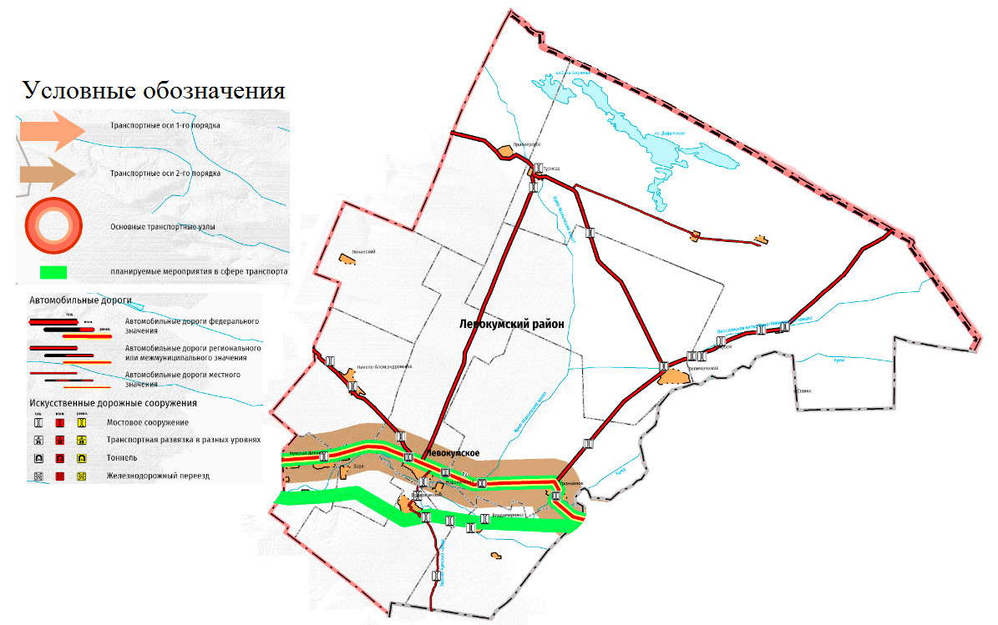

Перечень объектов федерального значения, планируемых к размещению на территории Ставропольского края в области железнодорожного транспорта.

Наименование | Характеристики | Местоположение | Срок реализации | Источник информации
Строительство новых железнодорожных линий «Буденновск – Нефтекумск – Кизляр» | Протяженность 224 км | Левокумский муниципальный округ, Нефтекумский городской округ, Буденновский муниципальный округ г. Буденновск | При принятии соответствующего решения | Схема территориального планирования Российской Федерации в области федерального транспорта (железнодорожного, воздушного, морского, внутреннего водного транспорта) и автомобильных дорог (далее – СТП РФ в области федерального транспорта и автодорог)

Перечень объектов федерального значения, планируемых к размещению на территории Ставропольского края в области автомобильные дороги общего пользования.

Наименование | Характеристики | Местоположение | Срок реализации | Источник информации
Автомобильная дорога А-167 «Кочубей – Нефтекумск – Зеленокумск – Минеральные Воды» реконструкция участка км 0+000 – км 348+466 | Протяженность – 348,5 км. | г. Буденновск, Буденновский, Левокумский муниципальные округ, Георгиевский, |  | СТП РФ в области федерального транспорта и автодорог

Мероприятия по развитию транспортной инфраструктуры в соответствии с потребностями в развитии объектов транспортной инфраструктуры могут включать:
• оформление бесхозяйных автомобильных дорог общего пользования местного значения и искусственных сооружений на них в муниципальную собственность;
• сохранение участков дорожно-уличной сети, показатели которых соответствуют требованиям стандартов к эксплуатационным характеристикам дорог соответственно их категории;
• строительство дорожно-уличной сети согласно проекту генерального плана Левокумского муниципального округа;
• устройство пешеходных тротуаров с твердым покрытием в центральной части населенных пунктов округа.
Комплексные мероприятия по организации дорожного движения, в том числе мероприятия по повышению безопасности дорожного движения, снижению перегруженности дорог и (или) их участков.
Комплексные мероприятия по организации дорожного движения планируется реализовать следующим образом:
• провести анализ по выявлению аварийно-опасных участков автомобильных дорого общего пользования (совместно с ГИБДД);
• установить знаки безопасности согласно рекомендациям и предписаниям ГИБДД;
• разработать и реализовать комплексную схему организации дорожного движения, включающую в себя проект организации дорожного движения;
• оборудовать дорожно-уличную сеть необходимыми техническими средствами организации дорожного движения, требования к которым содержатся в ГОСТ Р 52289-2004. Технические средства организации дорожного движения. Правила применения дорожных знаков, разметки, светофоров, дорожных ограждений и направляющих устройств. Для реализации вышеперечисленных мероприятий по организации дорожного движения требуется привлечение финансовых средств.
В данной Программе оценка финансовой потребности рассчитана ориентировочно и подлежит более точной оценке после разработки проектно-сметной документации на каждое из мероприятий.

Мероприятия по снижению негативного воздействия транспорта на окружающую среду и здоровье населения.
Мероприятия снижению негативного воздействия транспорта на окружающую среду и здоровье населения включают в себя:
1 Обустройство обочин вдоль дорог, гаражей, организацию защитных насаждений. Мероприятие проводится муниципальным округом за счет средств местного бюджета.
2 Контроль за состоянием автотранспортных средств. Мероприятие проводится периодически органами ГИБДД.
Мероприятия по мониторингу и контролю за работой транспортной инфраструктуры и качеством транспортного обслуживания населения и субъектов экономической деятельности.
Мониторинг и контроль за работой транспорта осуществляется путем изучения транспортного спроса на основании данных о пассажиропотоке и корректировки транспортной модели в случае необходимости транспортными предприятиями, обслуживающими население муниципального округа. Мероприятие должно проводиться транспортными организациями при возможном участии муниципального округа. Мониторинг реализации Программы развития транспортной инфраструктуры должен ежегодно проводиться Администрацией Левокумского муниципального округа Ставропольского края. Качество транспортного обслуживания населения и субъектов экономической деятельности может оцениваться при проведении социологических опросов, а также при рассмотрении жалоб на качество обслуживания.

7. Оценка объемов и источников финансирования мероприятий (инвестиционных проектов) по проектированию, строительству, реконструкции объектов транспортной инфраструктуры предлагаемого к реализации варианта развития транспортной инфраструктуры

№ п/п | Наименование мероприятия | Ответственный исполнитель | Источник финансирования | Расходы на реализацию программы, тыс. руб
 |  |  |  | 2022 | 2023 | 2024 | 2025 | 2026-2031
1 | Улично-дорожная сеть населенных пунктов - Содержание и ремонт | Администрация муниципального округа | Все уровни бюджета | 0 | 0 | 0 | 0 | 0
2 | Организация твердого дорожного покрытия на существующих дорожных направлениях | Администрация муниципального округа | Все уровни бюджета | 0 | 0 | 0 | 0 | 0
6 | Оформление бесхозяйных автомобильных дорог общего пользования местного значения и искусственных сооружений на них в муниципальную собственность | Администрация муниципального округа | Все уровни бюджета | 0 | 0 | 0 | 0 | 0
7 | Устройство пешеходных тротуаров с твердым покрытием в центральной части населенных пунктов округа | Администрация муниципального округа | Все уровни бюджета | Стоимость финансирования определяется, по укрупнённым нормативам цены строительства. НЦС 81-02-16-2017. Сборник №16. Малые архитектурные формы (таблица 16-05-003)
8 | Обустройство обочин вдоль дорог, организация защитных насаждений. | Администрация муниципального округа | Все уровни бюджета | 0 | 0 | 0 | 0 | 0
9 | Контроль ГИБДД за состоянием транспорта | Организационное мероприятие
10 | Контроль за состоянием дорог общего пользования местного значения и искусственных сооружений на них | Администрация муниципального округа | Организационное мероприятие
11 | Контроль за состоянием транспортных средств | Собственники транспортных средств | Организационное мероприятие
12 | Сохранение участков дорожно-уличной сети, показатели которых соответствуют требованиям стандартов к эксплуатационным характеристикам дорог соответственно их категории | Администрация муниципального округа | Организационное мероприятие
13 | Мониторинг и контроль за работой общественного транспорта | Организация - перевозчик | Организационное мероприятие

В данной Программе оценка финансовой потребности будет рассчитана после разработки проектно-сметной документации на каждое из мероприятий.
8. Оценка эффективности мероприятий (инвестиционных проектов) по проектированию, строительству, реконструкции объектов транспортной инфраструктуры предлагаемого к реализации варианта развития транспортной инфраструктуры

Комплексная оценка эффективности реализации мероприятий Программы осуществляется ежегодно в течение всего срока ее реализации и по окончании ее реализации и включает в себя оценку степени выполнения мероприятий муниципальной программы и оценку эффективности реализации муниципальной программы. Критериями оценки эффективности реализации Программы являются степень достижения целевых индикаторов и показателей, установленных Программой, а также степень достижения показателей эффективности, установленных следующей методикой:
•Оценка эффективности реализации программы осуществляется ежегодно по итогам ее исполнения за отчетный финансовый год и в целом после завершения ее реализации координатором совместно с ответственным исполнителем и соисполнителями;
• Оценка эффективности программы осуществляется с использованием следующих критериев: полнота и эффективность использования средств бюджета на реализацию программы; степень достижения планируемых значений показателей программы;

8. Предложения по институциональным преобразованиям, совершенствованию правового и информационного обеспечения деятельности в сфере проектирования, строительства, реконструкции объектов транспортной инфраструктуры на территории поселения, городского округа

Реализация программы осуществляется на основе положений действующего законодательства Российской Федерации, Ставропольского края, нормативных правовых актов Левокумского муниципального округа Ставропольского края
Главным условием реализации программы является привлечение в транспортную сферу села достаточный объем финансовых ресурсов. Программа предусматривает финансирование мероприятий за счет всех уровней бюджетов на безвозвратной основе. Одновременно с этим для финансирования коммерческой части программы предполагаются осуществлять из внебюджетных источников.
Финансирование мероприятий программы за счет средств муниципального образования будет осуществляться исходя из реальных возможностей бюджетов на очередной финансовый год и плановый период. Предусматривается ежегодная корректировка мероприятий.
В рамках реализации настоящей программы не предполагается проведение институциональных преобразований, структура управления, а также характер взаимосвязей при осуществлении деятельности в сфере проектирования, строительства, реконструкции объектов транспортной инфраструктуры предполагается оставить в неизменном виде.
Настоящая программа разработана в соответствии с требованиями к программам комплексного развития транспортной инфраструктуры утверждёнными Постановлением Правительства Российской Федерации №1440 от 25.12.2015 «Об утверждении требований к Программам комплексного развития транспортной инфраструктуры поселений, городских округов».
В современных условиях для эффективного управления развитием территории муниципального образования недостаточно утвердить документ территориального планирования, отвечающий актуальным требованиям законодательства и имеющий обоснование основных решений с точки зрения удовлетворения потребностей населения в услугах объектов различных видов инфраструктуры. Ограниченность ресурсов местных бюджетов для создания объектов местного значения обуславливает необходимость тщательного планирования реализации документов территориального планирования. Ведь только в случае успешной реализации обоснованных решений градостроительная политика может быть признана эффективной.
Программа комплексного развития транспортной инфраструктуры городского округа, поселения – документ, устанавливающий перечень мероприятий (инвестиционных проектов) по проектированию, строительству, реконструкции объектов транспортной инфраструктуры поселения, городского округа, которые предусмотрены государственными и муниципальными программами, стратегией социально- экономического развития муниципального образования и планом мероприятий по реализации стратегии социально-экономического развития муниципального образования планом и программой комплексного социально-экономического развития поселения, городского округа, инвестиционными программами субъектов естественных монополий, договорами о развитии застроенных территорий, договорами о комплексном освоении территорий, иными инвестиционными программами и договорами, предусматривающими обязательства застройщиков по завершению в установленные сроки мероприятий по проектированию, строительству, реконструкции объектов транспортной инфраструктуры.
Положения Градостроительного кодекса РФ и существование отдельных Требований указывает на то, что программа комплексного развития транспортной инфраструктуры по своему статусу не идентична муниципальной программе, предусматривающей мероприятия по созданию объектов местного значения в сфере транспортной инфраструктуры.
Программа комплексного развития транспортной инфраструктуры – это важный документ планирования, обеспечивающий систематизацию всех мероприятий по проектированию, строительству, реконструкции объектов транспортной инфраструктуры различных видов. Программы имеют высокое значение для планирования реализации документов территориального планирования.
Основными направлениями совершенствования нормативно-правовой базы, необходимой для функционирования и развития транспортной инфраструктуры муниципального округа являются:
- применение экономических мер, стимулирующих инвестиции в объекты транспортной инфраструктуры;
- координация мероприятий и проектов строительства и реконструкции объектов транспортной инфраструктуры между органами государственной власти (по уровню вертикальной интеграции) и бизнеса;
- запуск системы статистического наблюдения и мониторинга необходимой обеспеченности учреждениями транспортной инфраструктуры поселений в соответствии с утвержденными и обновляющимися нормативами;
- разработка стандартов и регламентов эксплуатации и (или) использования объектов транспортной инфраструктуры на всех этапах жизненного цикла объектов.
Для создания эффективной конкурентоспособной транспортной системы необходимы 3 основные составляющие:
- конкурентоспособные высококачественные транспортные услуги;
- высокопроизводительные безопасные транспортная инфраструктура и транспортные средства, которые необходимы в той мере, в которой они обеспечат конкурентоспособные высококачественные транспортные услуги;
- создание условий для превышения уровня предложения транспортных услуг над спросом.
Основными приоритетами развития транспортного комплекса муниципального образования должны стать: на первом этапе (2021-2026гг.):
- ремонт и реконструкция дорожного покрытия существующей улично-дорожной сети;
- реконструкция и модернизация объектов транспортной инфраструктуры;
- создание новых объектов транспортной инфраструктуры, отвечающая прогнозируемым потребностям предприятий и населения.
Развитие транспорта на территории муниципального образования должно осуществляться на основе комплексного подхода, ориентированного на совместные усилия различных уровней власти: федеральных, региональных, муниципальных.
Данные в Программе предложения по развитию транспортной инфраструктуры предполагается реализовывать с участием бюджетов федерального уровня и бюджета муниципального образования. Задачами органов местного самоуправления станут организационные мероприятия по обеспечению взаимодействия органов государственной власти и местного самоуправления, подготовка инициативных предложений по развитию транспортной инфраструктуры. Таким образом, ожидаемыми результатами реализации запланированных мероприятий будут являться ввод в эксплуатацию предусмотренных Программой объектов транспортной инфраструктуры в целях обеспечения нормативного соответствия и надежности функционирования транспортных систем, способствующих комфортным и безопасным условиям для проживания людей в Левокумском муниципальном округе Ставропольского края.
Совершенствование правового и информационного обеспечения деятельности в сфере проектирования, строительства, реконструкции объектов транспортной инфраструктуры, а также при планировании развития территории устанавливаются зоны с особыми условиями использования территорий: охранные, санитарно-защитные зоны, зоны охраны объектов культурного наследия (памятников истории и культуры) народов Российской Федерации, водоохранные зоны, зоны санитарной охраны источников питьевого и хозяйственно-бытового водоснабжения, зоны охраняемых объектов, иные зоны, устанавливаемые в соответствии с законодательством Российской Федерации.
Границы улично-дорожной сети городского округа обозначены красными линиями, которые отделяют эти территории от других зон. Особенности использования данных зон определяются с учетом ограничений, установленных земельным и градостроительным законодательством Российской Федерации, законодательством об охране объектов культурного наследия, иными федеральными законами.

